INFO-DOC-UTOPÍAS No. 54, último del año 2016

Bogotá, Lunes 26 de Diciembre de 2016
Amigas y amigos de las UTIOPÍAS DE JESÚS DE NAZARET:
Que ojalá podamos cumplir algo de las UTOPÍAS de JESÚS en el Año 2017.

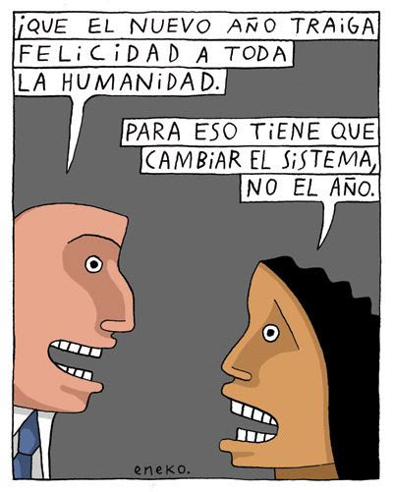
Las iglesias de cada país no logran salir de sus respectivas crisis.
El éxodo de creyentes sigue avanzando. Hay más admiración por
Francisco-Papa fuera de la Iglesia católica que dentro de la Iglesia
católica.
Lograrán echar raíces las propuestas de Francisco-Papa, a pesar de las arremetidas de cardenales y otros eclesiásticos? ¿Y a pesar de la inercia de muchos obispos, sacerdotes y laic@s clericalizad@s, en cada país?
Tenemos muchos retos para 2017, y el tiempo de Francisco-Papa se acorta, pues ya entrado en los 80 años. Si los anti-Francisco ganan e imponen un papa conservador, la Iglesia católica entrará en la peor de todas las crisis de su Historia.

Esta edición les ofrece los siguientes textos:
1. Carta de presentación
Coyuntura
2. La crisis de Siria en diez minutos. Una muy buena síntesis.
3. LLEGA TRUMP: Estados Unidos en 2016: crisis reales y anuncios preocupantes
4. ECUADOR: Red Iglesias y Minería demanda defender la vida y los derechos humanos de indígenas Shuar
5. En un WORD, tres archivos:
5.1. En apenas dos años Iglesia Católica perdió 9 millones de fieles en Brasil. Así lo indica un sondeo realizado por el instituto Datafolha, que señala no obstante, que la reducción no ha significado un avance de las otras iglesias.

5.2. MÉXICO. Hay huida silenciosa de la fe católica

5.3. MÉXICO. De hábitos morales y sexuales. Crónica de una derrota moral
de la jerarquía católica mexicana en su intento por normar las creencias y conductas sexuales de la población a partir de sus dogmas doctrinarios.

6. La lucha por el poder en la Iglesia
7. Desde ESPAÑA: Padre Ángel: "A Jesús hoy lo matarían los obispos y los políticos"
8. En un WORD dos textos:
8.1. El Papa: La reforma de la Curia no es “un maquillaje” que esconde las arrugas
8.2. El Papa presenta un balance de sus 44 meses de pontificado

9. Desacralizando el Papado y desclericalizando eclesiásticos
9.1. Francisco sale “de compras” nuevamente, ahora a comprar zapatos
9.2. El Papa contra el clericalismo

Muchos compromisos para 2017,

Héctor A. Torres Rojas

2. La crisis de Siria bien contada en 10 minutos y 15 mapas

en: https://www.youtube.com/watch?v=LJtUQjJC4a0&app=desktop

3. Estados Unidos en 2016: crisis reales y anuncios preocupantes (
Categoría: Internacional
Creado: RAZÓN PÚBLICA; Lunes, 19 Diciembre 2016 00:45
Escrito por Luis Mejía
Visto: 226

http://www.razonpublica.com/index.php/internacional-temas-32/9931-estados-unidos-en-2016-crisis-reales-y-anuncios-preocupantes.html
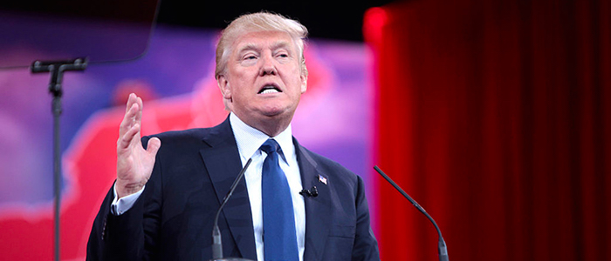

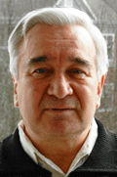
Una mirada al panorama político, económico, social y geopolítico que encontrará Donald Trump y a sus primeros anuncios y nombramientos lleva a pensar que vienen tiempos de agitación y confrontación interna e internacional.
Luis Mejía*

El mundo en vilo
Estados Unidos está viviendo una transición política preocupante para los ciudadanos progresistas de todo el mundo. Donald Trump, un hombre de negocios con serias carencias personales y profesionales para dirigir el país más poderoso del mundo, se prepara para reemplazar a Barack Obama en la Presidencia.
El panorama no luce claro para Trump, pese a que el Partido Republicano lo acompañará con sólidas mayorías en el Congreso y en las gobernaciones estatales por lo menos hasta las elecciones de 2018, pues no son pocos los problemas que está enfrentando Estados Unidos.

Problemas sociales
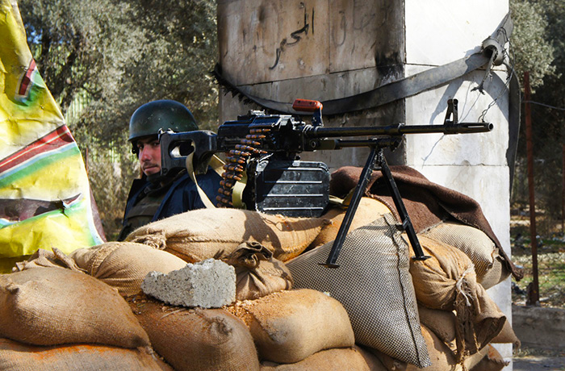
Retos por conflictos sociales y armados con entes internacionales.
Foto: WikimediaCommons
- La xenofobia y los sentimientos anti-inmigración han ganado fuerza, y sin embargo la llegada de inmigrantes y refugiados no va a parar ni van a desaparecer los que ya están en el país pues las fuerzas históricas que los empujan son muy grandes:
- Presión demográfica,
- Baja calidad de vida y desempleo en los países de origen,
- Desarraigo por guerras y cambio climático.
La situación de los inmigrantes indocumentados es precaria y empeora cada día, pero estos están tan integrados a la economía que si el gobierno los deportara en masa correría el riesgo de una recesión. La reforma migratoria no da espera.

La llegada de inmigrantes y refugiados no va a parar.
- Estados Unidos gasta cada año 115.180 dólares por estudiante entre los 6 y los 15 años de edad, pero en las pruebas PISA sus resultados son iguales o inferiores a los de países desarrollados que gastan menos. Entre los jóvenes que empezaron estudios universitarios en 2008 solo el 55 por ciento se graduó. En 2016, por otra parte, 44 millones de estadounidenses debían 1,3 billones de dólares en préstamos estudiantiles, 11 por ciento de los cuales estaban en mora.
El Partido Demócrata propuso educación gratuita en las universidades públicas pero el Republicano propone entregar la educación a inversionistas con ánimo de lucro.
- Corre peligro la libre circulación de ideas y oportunidades. La información circula por medios impresos tradicionales y por las redes sociales, pero la crisis económica de los primeros y la circulación de noticias falsas en internet están dificultando la existencia de una ciudadanía informada. El reto es garantizar la independencia y objetividad de los primeros, y la confiabilidad y accesibilidad de las segundas.
- En 2016 hubo 55.000 incidentes con armas de fuego en Estados Unidos: 370 con múltiples víctimas, 14.000 muertos y 29.000 heridos. También este año murieron 912 civiles (46 de ellos desarmados) a manos de la Policía. Es urgente limitar el comercio y porte de armas, y también adoptar políticas de integración y confianza entre las fuerzas del orden y los civiles para reducir el potencial de violencia.
- Aunque la tasa de desempleo ha sido muy baja en los últimos años (4,9 por ciento en junio de este año) los salarios reducidos y las desigualdades sociales han creado peligrosas fisuras en el país.
45,3 millones de estadounidenses viven por debajo del límite de pobreza. En 2014 el ingreso anual promedio del 90 por ciento más pobre de la población fue de 33.068 dólares, mientras que el del 0,1 por ciento en la cúspide fue de 6.087.113 dólares. En 2013 el coeficiente Gini de ingreso fue 0,4 y el de riqueza fue 0,81.

Problemas económicos
- Las importaciones de Estados Unidos están relativamente libres de tarifas y los tratados de comercio recientes han protegido los intereses de las corporaciones en el mundo globalizado:
- Blindando sus marcas y patentes,
- Reduciendo sus riesgos,
- Estableciendo mecanismos privados de resolución de conflictos (tribunales de arbitramento),
- Limitando la soberanía de los Estados para imponer políticas sociales y ambientales,
- Liberando el movimiento internacional de dinero, y
- Debilitando los derechos de los trabajadores.
Las corporaciones estadounidenses han trasladado sus operaciones e instalaciones a países de bajos impuestos y bajos salarios. Por eso Trump las presentó como exportadoras de fábricas y empleos, y ahora él y su equipo tienen que reversar los efectos de esta situación.
- Las actividades económicas producen un nivel de polución y destrucción de la naturaleza que no se puede evitar, aunque se puede minimizar. Empresarios y gobiernos pasaban estos costos a la población general, pero hoy existe una resistencia creciente a aceptar esa carga por parte de las poblaciones.
Además, la clase dirigente estadounidense está dividida sobre la importancia de proteger el medio ambiente, en especial sobre el calentamiento global, pues algunos sectores políticos, empresariales y de la opinión pública consideran que este fenómeno no existe y por lo tanto no necesita una respuesta gubernamental.
- También el deterioro y las deficiencias de la infraestructura exigen una pronta acción oficial. Según la Sociedad Estadounidense de Ingenieros Civiles, en el año 2020 serán necesarios 3,6 billones de dólares para reparar la infraestructura actual (represas, acueductos, carreteras, ferrocarriles, puentes, escuelas, procesamiento de basuras, instalaciones de energía, etc.).

Problemas políticos
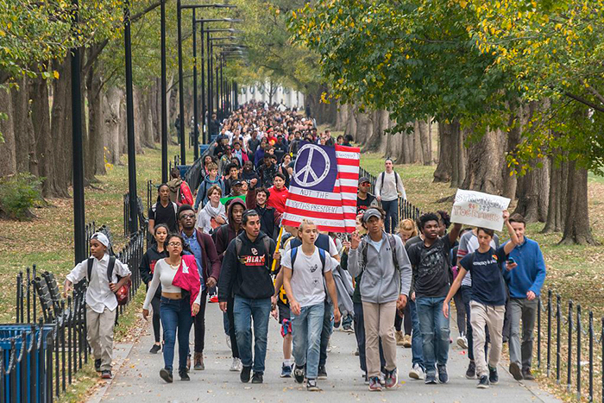
Reto social en Estados Unidos por luchar contra la discriminación.
Foto: WikimediaCommons
- En las últimas décadas Estados Unidos ha vivido una guerra cultural contra los principios del estado demoliberal. Por ejemplo en estas elecciones ganó un candidato que se rehusó a reconocer el resultado de las mismas y se presentó como apologista de la tortura y enemigo del pluralismo, la tolerancia y la convivencia racial.
En el Congreso dominará el Partido que limita la libertad de conciencia, rechaza la ciencia, el secularismo y la separación de Estado e Iglesia, extiende los poderes del Estado para espiar a sus ciudadanos y gobierna sin considerar los intereses de quienes no votaron por él. El Partido Demócrata, por su parte, carece de voluntad de lucha y de unidad de propósito para defender los principios demoliberales. Ideólogos del Partido Republicano y fanáticos cristianos han formado una alianza que amenaza las conquistas sociales de grupos minoritarios o marginales: mujeres, negros, hispanos, inmigrantes, tribus aborígenes y población LGBTI.
- El importante papel de la informática en la economía y la seguridad impone tres líneas de acción para Estados Unidos:
- Protección de las redes de comunicación electrónica nacionales e internacionales,
- Protección de las comunicaciones y del almacenamiento de datos oficiales y privados (servidores de internet, medios sociales, computadoras), y
- Mecanismos de acceso a comunicaciones privadas por parte de las agencias de seguridad nacional con legislación efectiva y respetuosa de los derechos privados.

Problemas internacionales
En el último año se han agudizado varias crisis externas que pondrán a prueba el liderazgo del nuevo presidente:
- Las guerras de Irak, Siria, Afganistán y Libia exigen más recursos y amenazan con convertirse en nuevas versiones de Vietnam;
- Las relaciones con Rusia se han deteriorado por la expansión de la OTAN y de las instituciones de la Unión Europea en los países de Europa oriental. Además, empeoraron con la intervención rusa en Crimea y Ucrania oriental;
- China se posiciona como un serio rival por su presencia económica en el mundo y su pretensión de ejercer soberanía sobre el Mar del Sur de China, lo que pone en peligro la libertad de navegación de los países costeros aliados de Estados Unidos;
- Las instituciones de la Unión Europea están amenazadas por problemas económicos (Grecia y España), políticos (corrupción y populismo de derecha en Europa oriental) y sociales (inmigrantes y refugiados) que debilitan su legitimidad y estabilidad;
- Se multiplican los conflictos africanos inspirados por fanatismos religiosos, nacionalismos anti-occidentales y gobernantes impopulares que se niegan a dejar el poder;
- La crisis de legitimidad de los gobiernos árabes aliados obligará a Estados Unidos a tomar decisiones arriesgadas en los asuntos internos de esos países.

Pronósticos para 2017

45,3 millones de estadounidenses viven por debajo del límite de pobreza.
Donald Trump tomará posesión como presidente el 20 de enero de 2017. Dos grandes problemas aparecen en el futuro inmediato para él:
- Financiar las actividades del gobierno, y
- Unir el país alrededor de un propósito común y bajo un liderazgo moralmente respetado.
Durante su campaña, Trump hizo 143 afirmaciones contradictorias sobre 23 temas específicos y después de las elecciones ha tomado 8 posiciones nuevas sobre 7 tópicos distintos, así que su discurso no permite anticipar sus decisiones. Por ahora, los nombramientos de altos funcionarios que ha hecho permiten inferir que hizo una campaña dirigida al proletariado blanco pero que gobernará con la elite corporativa: millonarios y ejecutivos de multinacionales dirigirán el gobierno, con algunos voceros del nacionalismo y del movimiento de supremacía blanca.
A pesar de sus inconsistencias, su imagen de líder retrógrado, intolerante, corporativista y fascistoide es muy sólida. Por eso las fuerzas progresistas del país comienzan a organizarse para defender los valores demoliberales. Sus relaciones con los líderes republicanos en el Congreso son confusas hasta ahora, de manera que tampoco es posible predecir hasta dónde estos colaborarán en la dirección del país.
En un tema Trump fue consistente durante su campaña: el rechazo a los inmigrantes, su promesa de deportarlos y su amenaza de tomar represalias contra las llamadas “ciudades santuario”. Gobernadores y alcaldes de lugares que han tenido una presencia económica extendida de inmigrantes, como Nueva York, han declarado que las autoridades locales no colaborarán con el gobierno federal en la ejecución de estas políticas. Para ello han invocado la doctrina de los derechos territoriales de los estados que en el pasado usaron los conservadores para rechazar las políticas federales de integración racial, protección del medio ambiente, matrimonio entre parejas del mismo sexo y restricciones a armas de fuego.
Con este panorama se anticipa que 2017 será un año de agitación y confrontación en Estados Unidos.
* Abogado, economista e investigador social, residente en Nueva York.

4.ECUADOR: Red Iglesias y Minería demanda defender la vida y los derechos humanos de indígenas Shuar
23DIC2016Deja un comentario
de evangelizadorasdelosapostoles en Cultura, Derechos Humanos, Justicia Social y Dignidad, Pueblos Indigenas

RateThis

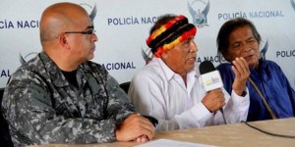
Dirigentes y exdirigentes de las diferentes organizaciones Shuar (eltiempo.com.ec/)
ECUADOR-
La Red Iglesias y Minería, organismo ecuménico de más de 70 entidades latinoamericanas, comunidades cristianas, equipos de pastoral, congregaciones religiosas, teólogos y teólogas, líderes de comunidades afectadas por la minería demanda defender la vida y los derechos humanos del pueblo indígena Shuar en Ecuador.

La Red Iglesias y Minería actúa desde hace mucho tiempo junto al pueblo Shuar a través de su trabajo pastoral, en el marco de la no violencia activa, denunciando en su momento los asesinatos de José Tendentza y Freddy Taish líderes defensores del medio ambiente, cuyas muertes están todavía en la impunidad.
Recientemente el violento desalojo de la comunidad Nankints del pueblo Shuar en agosto de 2016 para dar paso a actividades mineras sin mediar ningún tipo de consulta previa se suma a una serie de vulneraciones a los derechos humanos y agresiones contra el pueblo Shuar. La expulsión es producto de la política pro extractivista del Gobierno Ecuatoriano que en alianza con el consorcio Chino Ecuacorrientes S.A. pretenden desarrollar el proyecto minero Panantza-San Carlos en la provincia de Morona Santiago.
Hacemos notar que antes del desalojo la comunidad Nankints se encontraba en diálogo con instancias gubernamentales para llegar a un acuerdo sobre la posibilidad de efectuar una consulta previa, libre e informada de conformidad con la ley. Sin embargo estos intentos de diálogo fueron interrumpidos por la violenta ocupación de territorios ancestrales por la empresa minera. La crisis se ha intensificado a causa de la declaración de Estado de Excepción y la militarización de la zona, una respuesta totalmente desproporcionada.
Por otro lado 20 de diciembre, Acción Ecológica una organización de defensa de derechos humanos y ambientales con mas de treinta años de trabajo junto a comunidades locales recibió una notificación del Ministerio del Ambiente de Ecuador que informa de un procedimiento administrativo para el cierre de la entidad, aparentemente por “desviarse de los fines y objetivos por los cuales fue constituida”, este hecho es un abierto acto de hostigamiento y agresión contra una organización que ha denunciado los impactos negativos del proyecto minero de Ecuacorrientes S.A. y las vulneraciones de derechos contra el pueblo Shuar.
Por estas razones, la Red Iglesias y Minería demanda la defensa del pueblo Shuar, de los pueblos indígenas hermanos en Ecuador y de los y las defensoras de derechos humanos que actúan en ese país.
Hacemos un llamado al gobierno y los líderes de las fuerzas públicas para que suspenda las agresiones y la violencia, a fin de encontrar salidas democráticas, dignas y respetuosas de los derechos de los pueblos y nacionalidades indígenas del Ecuador, en concordancia con el marco legal ecuatoriano.
Rechazamos los ataques contra organizaciones defensoras del buen vivir como Acción Ecológica con quienes nos solidarizamos. Acción Ecológica incluso en medio de las agresiones y el hostigamiento ha solicitado al gobierno la constitución de una “Comisión de Paz y Armonía con la Naturaleza” que permita investigar lo que esta ocurriendo en el caso del pueblo Shuar y encontrar vías pacíficas de solución de este grave conflicto.
Pedimos a las iglesias y la sociedad civil internacional unirse solidariamente a este llamado en defensa de la vida, y estar atentos a esta grave situación.
Desde Brasil, Argentina, Chile, Bolivia, Perú, Colombia, Ecuador, Guatemala, Honduras, El Salvador, México, Estados Unidos, Canadá, Alemania, Italia, Suiza, Bélgica.
http://alc-noticias.net/es/2016/12/22/red-iglesias-y-mineria-demanda-defender-la-vida-y-los-derechos-humanos-de-indigenas-shuar/

5.En apenas dos años Iglesia Católica perdió 9 millones de fieles en Brasil

Así lo indica un sondeo realizado por el instituto Datafolha, que señala no obstante, que la reducción no ha significado un avance de las otras iglesias.

EL ESPECTADOR, 24 de Diciembre de 2016

Por: Agencia EFE
I
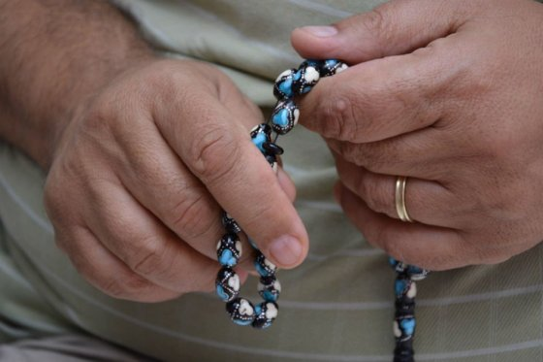

Foto: Tomada de Pixabay
La Iglesia Católica, que se considera que tiene en Brasil el mayor número de fieles en el mundo, perdió 9 millones de adeptos en el país desde el año 2014, según una encuesta divulgada este sábado por el instituto Datafolha.

Según el estudio, el porcentaje de brasileños mayores de edad que se dicen católicos pasó del 60 % hace dos años a un 50 % ahora, lo cual significaría una pérdida de unos 9 millones de fieles, pero que no ha significado un avance de las otras iglesias.

Datafolha indicó que en ese mismo período sí hubo un crecimiento importante de aquellos que no profesan ninguna religión, que pasaron del 6 % al 14 % en los últimos dos años.
El sondeo estableció que el 43 % de los católicos brasileños es de la región sudeste, la más desarrollada y próspera del país, y que en el norte y el oeste, que abarcan buena parte de la Amazonía, la tasa es mucho menor y apenas llega al 15 %.

Datafolha indicó que el sondeo tiene un margen de error del 2 % y fue realizado durante el último mes en 174 municipios de todas las regiones del país, en los que fueron entrevistadas 2.828 personas mayores de 16 años.

MÉXICO. Hay huida silenciosa de la fe católica
11DIC2016Deja un comentario
de evangelizadorasdelosapostoles en Iglesia Catolica Romana

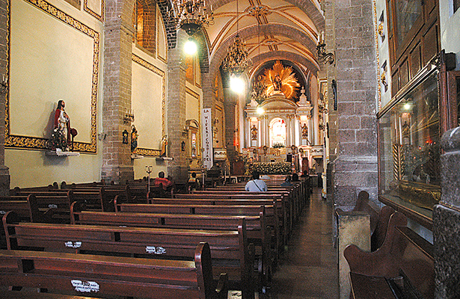

De los 112 336 mil 528 habitantes en México,

Patricia Torres

Hay una “huida silenciosa” de la fe católica, asegura el investigador de la UNAM, José Molina Ayala, quien no señala causas específicas, pero menciona que son múltiples factores; a su vez el representante de la Provincia Eclesiástica de la CEM, Adolfo Miguel Castañón Fonseca, reconoce que a la Iglesia Católica le hace falta llegar al corazón de sus feligreses y para ello se tiene que seguir trabajando en la evangelización y conversión a esta religión.
De acuerdo a datos del Inegi en el Censo Nacional de Población 2010, de los 112 millones 336 mil 528 habitantes en México, 92 millones 924 mil 489 declararon ser católicos; mientras que, cinco millones 262 mil 546 ciudadanos dijeron no tener religión; los evangélicos, pentecostales y cristianos suman siete millones 565 mil 463. La Ortodoxa y la Islámica son las que menos seguidores tienen, cinco mil 143 y 3 mil 760, respectivamente, en todo el país.
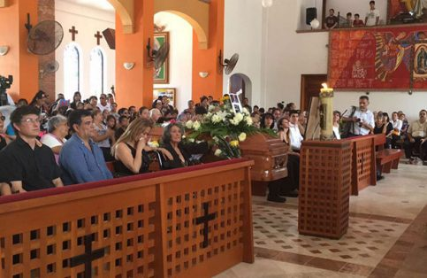
Foto: Notimex

En el Censo Nacional de Población 2000, cuando la población total era de 84 millones 794 mil 454 habitantes; los católicos sumaban 74 millones 612 mil 373; quienes se dijeron sin religión representaban dos millones 982 mil 929 personas; cuatro millones 408 mil 159 personas se dijeron protestantes y evangélicos.
La Dirección General de Asociaciones Religiosas de la Secretaría de Gobernación, tiene registradas ocho mil 738 asociaciones, de las cuales como Católica Apostólica, Romana con sus distintas variables tres mil 360, de la siguiente manera: Nunciatura (1), CEM (4), Arquidiócesis (mil 216), Diócesis (mil 264), Prelatura (26), Eparquia (circunscripción territorial, bajo autoridad de un obispo) (dos), Congregaciones Masculinas (351), Congregaciones Femeninas (502). Del total de los ministros de culto registrados 78 mil 147; 21 mil 395 pertenecen a esta religión.
La Iglesia Evangélica Pentecostés Pentecostal, tiene registradas dos mil 792 asociaciones y 33 mil 488 ministros de culto; la Evangélica Bautista Independiente 479 asociaciones y mil 688 ministros de culto. Mientras que la Hinduista, Krishna, Ortodoxo Patriarcado, Protestante Anglicano, Evangélica Iglesia del Dios vivo la luz, Evangélica Científica Cristiana, Cristina Bíblica de los Testigos de Jehová y la Islámica, son las que menos asociaciones tienen registradas.
De acuerdo con información dada a conocer por El Sol de México en 2015, en un trabajo realizado por Salvador Martínez Pavón, la Iglesia Católica que atiende a más de 92 millones de católicos, enfrenta un déficit de sacerdotes que hace difícil alcanzar la cobertura de las seis mil 744 parroquias y siete mil 159 centros pastorales que hay en todo el territorio nacional. Según estadísticas del INEGI.

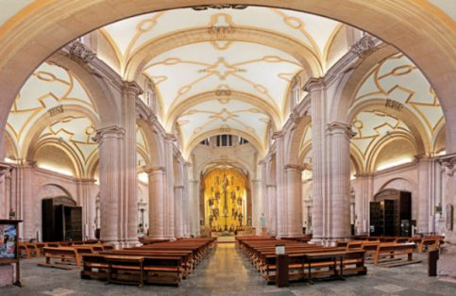
Asegura en su trabajo periodístico que apenas se matriculan 17 mil 449 sacerdotes y sólo hay 17 mil 706 seminaristas y el índice de deserción por falta de vocación está entre 30 y 40 por ciento.
El Doctor José Molina Ayala, investigador del Instituto de Investigaciones Filológicas de la UNAM, en entrevista dijo que la religión está presente a pesar de que tengamos automóviles, computadoras, teléfonos inteligentes, pero no es para solucionar aquellos problemas que la ciencia no soluciona.
En su opinión, dijo que la visión religiosa de la vida es comunitaria, “la religión aglutina, le da sentido a la vida de las personas, que no le va a dar nunca el progreso, la tecnología, crea lazos y sobre todo da sentido a la existencia”.
Refiere el investigador que hay estadísticas que dicen que ya más católicos profesan la religión en esta época y muchos bautizados; aunque se encuentran otros elementos y situaciones que dan la impresión de que la religión católica está en crisis. Pese a que la gran mayoría de los mexicanos están bautizados, ello no impacta en todas las personas. “Si 85 por ciento de los católicos verdaderamente siguieran los principios de la religión, a lo mejor estuviéramos hablando de otro México”.
Aseguró que también coexiste un gran analfabetismo religioso; la gente es religiosa o tiene creencias religiosas hacia un ser superior, con el cual quiere congraciarse, estar bien para que en su vida cotidiana le vaya mejor, pero el catolicismo o cualquier otra religión es otra cosa.
Mucha gente cree en Dios, pero también es supersticiosa. La religión no tiene que estar peleada con la ciencia; sin embargo, hay muchos científicos que piensan que por dedicarse al estudio del conocimiento, no pueden ser creyentes, porque suponen que significaría renunciar a la racionalidad, y tampoco es así, señaló el investigador.
Cuestionado sobre si ha crecido el número de personas que no creen en Dios o en un ser supremo, y los seguidores de religiones diferentes a la católica, el doctor José Molina Ayala comentó que hay ateos que tienen una vida moral elevada, que cultivan el arte, hacen cosas buenas por su comunidad; en contraste con quienes se dicen católicos y están metidos en la delincuencia, actividades ilícitas o en el narcotráfico.
Incluso hay científicos que opinan que la gente va a la iglesia por ignorancia, pero eso supondría una generalidad, lo que tampoco es real.
Señaló que cuando la Iglesia católica cae por escándalos que se presentan, impide que la gente se acerque a Dios, una iglesia que está hecha para acercar a los hombres a Dios no cumple su misión, los aleja cuando pasan estas cosas, eso lesiona a la institución y a las personas que participan en ella.
Dijo desconocer en qué porcentaje los hombres y mujeres están abandonando la iglesia católica, “hay una huida de la iglesia que ha sido silenciosa” o sea el que cesa de ir al sin, necesariamente, asumir que la abandona o deja de ser católico, también hay gente que practica la religión de manera social, se acercan cuando hay un bautismo, boda, primera comunión, pero en su vida cotidiana, en realidad no practican porque les interesan otras cosas, hay una gran indiferencia.
El representante de la Provincia Eclesiástica ante la CEM, Adolfo Miguel Castaño Fonseca, dijo que la Iglesia tiene que seguir siendo promotora y portadora de paz, de reconciliación, de encuentro, no puede promover nunca odios o desencuentros.
Reconoció el obispo auxiliar de México en la Tercera Vicaría, que a la Iglesia le ha faltado llegar al corazón de las personas, “tenemos que seguir trabajando mucho, tenemos que seguir evangelizando, tenemos que seguir nosotros mismo convirtiendo e invitar a la conversión, si nos ha faltado por supuesto, lo tengo que decir abiertamente, no lo niego, tenemos mucho trabajo que hacer y ahora más que nunca”, externó.
El arzobispo emérito de León, José Guadalupe Martín Rábago, ex presidente de la CEM, ha reconocido que en la medida que crece el número de comunidades sin sacerdotes, se debilita el trabajo evangélico, lo cual ha “abierto la puerta” a otros grupos religiosos y la pérdida de la fe católica.
En 2013, el Instituto Mexicano de Doctrina Social Cristiana (Imdosoc) realizó la Encuesta Nacional de Cultura y Práctica Religiosa “Creer en México” y arrojó los siguientes resultados:
Sobre qué tan felices son con su religión, el dato muestra que 62 por ciento de los católicos declararon ser muy felices con su religión.
En México, 86 por ciento de la población dijo practicar alguna religión y ocho de cada 10 se considera católico.
El 37 por ciento considera que la Iglesia ayuda a resolver problemas sociales como la pobreza, drogadicción, delincuencia, inseguridad, violencia, unión de comunidades y promoción de una cultura de paz.
Al preguntar sobre la creencia en Dios, 90 por ciento de los mexicanos contestó que sí cree, mientras que 9 por ciento expresó no creer y 1 no sabe.
Respecto a la confianza en las instituciones, la encuesta arrojó como resultado que los mexicanos confían más en la Marina, seguida del Ejército y de la Iglesia católica, con un 57, 49 y 47 por ciento
respectivamente.
El estudio da a conocer que los mexicanos confían más en las religiosas de vida apostólica y contemplativa que en otros miembros de la Iglesia, y las asocian, de manera positiva, a temas como el respeto a los derechos humanos, al éxito pastoral, la honestidad, tolerancia y solidaridad, disciplina, orden y transparencia, entre otros temas sociales de gran importancia.
Es de llamar la atención que mientras 90 por ciento dice creer en Dios, sólo 39 ha realizado una acción concreta en beneficio de alguna persona que no es su familiar y 5 por ciento participa de manera organizada en la sociedad, lo que nos habla de que la acción social no es constitutiva de su fe. Cabe destacar que para la práctica de la religión entre los católicos, quien más ha influido es la familia y los amigos con 63 por ciento.
//www.diariodexalapa.com.mx/

MÉXICO. De hábitos morales y sexuales

Agencia NOTIESE: Por Alejandro Brito

Foto: Cortesía de El Estanquillo
“¿Cómo es la sexualidad del mexicano?”, se le preguntó alguna vez a Carlos Monsiváis en una de las innumerables entrevistas que dio. Su respuesta fue inmediata aderezada con su acostumbrada mordacidad: “Con seguridad eso sólo lo supieron el rey Acamapichtli y su consorte”. El escritor ironizaba de esta manera la imposibilidad de describir algo tan inaprensible como “la sexualidad del mexicano”. Otra cosa muy diferente son los usos y costumbres sexuales en México que son, ante todo, procesos culturales de larga duración en la historia.

- 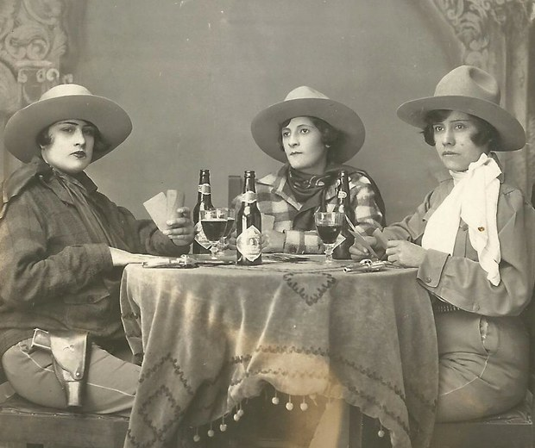
Foto: Cortesía de El Estanquillo

Como cronista de la cultura en nuestro país, Carlos Monsiváis estaba muy interesado en registrar esos procesos, en describirlos a través de sus manifestaciones más conspicuas en el arte y la cultura popular. Y para ello recurrió lo mismo a litografías y grabados como a fotografías y dibujos, a novelas costumbristas como a historietas cómicas, al cine de la época de oro como al teatro de revista, a la poesía de alto vuelo como a las canciones rancheras y las letras de boleros, a la crónica periodística como a la nota roja.
La exposición ¡Que se abra esa puerta! Sensualidad, Sexualidad y Erotismo, montada en el Museo de El Estanquillo, es un intento de realizar la breve crónica visual de esos usos y costumbres sexuales siguiendo las reflexiones que Monsiváis prodigó al tema en ensayos, crónicas y entrevistas, así como a partir de las obras que coleccionó a lo largo de su vida y que hoy componen el acervo del museo.

Crónica de una derrota moral
En un sentido, “¡Qué se abra esa puerta!” es la crónica de la derrota moral de la jerarquía católica mexicana en su intento por normar las creencias y conductas sexuales de la población a partir de sus dogmas doctrinarios.

Una crónica que comienza con el optimismo evangelizador de crear en la Nueva España la utopía cristiana de un pueblo entregado a la oración, a la castidad y a la penitencia, ilustrado por el Catecismo del padre Ripalda, y que termina de manera estrepitosa con las numerosas denuncias de abusos sexuales perpetrados por el Padre Marcial Maciel —fundador de Los Legionarios de Cristo y siervo favorito del papa Juan Pablo II—, y del escandaloso encubrimiento de los sacerdotes abusadores por parte de obispos y cardenales.

En contrapartida, esta exposición es también la crónica visual de la manera como la población mexicana se va librando paulatinamente del peso opresor de la noción del pecado, de la forma en que expulsa de su conciencia a “esa policía perfecta” que es el sentimiento de culpa como la definió Carlos Monsiváis. En este sentido, el relajamiento de las costumbres sexuales, del que de tanto en tanto se lamentan los curas de pueblo y las ligas de la decencia (“ya no hay moral”, “se perdió el temor a dios”), es un proceso social y cultural mediante el cual los sectores populares van desgarrando el traje de la decencia clasista y excluyente de las clases dominantes. Del recato y el recogimiento de la beata del pueblo al relajo desinhibido de las fiestas de vecindad; de la falda bajada hasta el huesito al mini bikini de Meche Carreño; de los bailes bajo vigilancia rigurosa de las tías solteronas a los movimientos sensuales y lascivos de las exóticas rumberas; del casto beso robado a la novia tras las rejas de su balcón a la luz de la luna al faje despreocupado de las parejas en parques y jardines públicos a la vista de todos; del matrimonio como un sacramento de vínculo indisoluble a los matrimonios civiles entre parejas del mismo sexo; de la virginidad como símbolo impuesto de la virtud femenina a la exhibición libre y gozosa de la Encuerada de Avándaro; de las redadas policiacas de homosexuales, lesbianas y travestis a las marchas del orgullo lésbico-gay-bisexual y transexual; de las prohibiciones y censuras a los desnudos en los escenarios al encuere multitudinario en el Zócalo, frente a Catedral, para ser fotografiados por Tunick, todo apunta a un proceso de conquista de derechos, a la libertad de decidir sobre la vida sexual y amorosa, según los dictados de la propia conciencia ya liberada de la tutela moral de la Iglesia.

Esta exposición es la crónica del divorcio de un matrimonio nunca bien avenido entre la moral católica y las costumbres sexuales de la población. Ni penitencias ni censuras ni campañas moralizantes ni clausuras de centros nocturnos ni redadas profilácticas fueron suficientes para detener este incontenible proceso de liberación sexual de las mujeres y de los hombres en México.

Esta muestra es la crónica del divorcio de un matrimonio nunca bien avenido entre la moral católica y las conductas sexuales. Ni penitencias ni censuras ni campañas moralizantes fueron suficientes para detener los procesos de liberación sexual.
Ventilar las alcobas de la nación
Desde la inauguración del museo de El Estanquillo, hace diez años, Carlos Monsiváis ya tenía en mente instalar una exposición sobre ese tema. Lamentablemente no alcanzó a realizarla. Esta exposición es la materialización de ese deseo. La exposición está dividida en siete secciones bautizadas con los títulos sacados de algunos ensayos de Monsiváis:
** “El México Ripalda” ilustra la moral inquisitorial y profundamente patriarcal del virreinato;
**“El México victoriano” trata de dar cuenta de la doble moral decimonónica;
**con “Variedades del México freudiano” se abren las primeras puertas gracias a la influencia del psicoanálisis, a las vanguardias culturales posrevolucionarias y a la explosión de la vida nocturna;

**y con la “Revolución sexual de los sesenta” terminan por abrirse de par en par las puertas de la liberación.

** Hay secciones dedicadas al movimiento feminista que parte del enclaustramiento de Sor Juana, y al movimiento de liberación LGBT, ilustrado en la sección “Lo marginal en el centro”;

** la sección final, “Del padre Ripalda al padre Maciel”, está dedicada a ilustrar la bancarrota moral de la jerarquía católica y el triunfo de las libertades con el reconocimiento de los matrimonios del mismo sexo.

La muestra está ilustrada con más de trecientas obras de diverso género y material. Obras de Siqueiros, Rivera, Toledo y Soriano; dibujos de Rodríguez Lozano y Eisenstein; fotografías de Antonio Garduño, Nacho López y Álvarez Bravo, así como libros, revistas, grabados y maquetas de época.

En suma, esta muestra es una invitación a que se abran las puertas censuradas por la cerrazón moralista para ventilar las alcobas de la nación y sacudir las sábanas de la hipocresía moral para, finalmente, dejar al descubierto la desnudez de los cuerpos libres y soberanos.

Es de destacar el contexto en el que se inaugura esta exposición. Como se sabe, grupos de fundamentalistas religiosos, encabezados por la Conferencia del Episcopado Mexicano, están llamando a la población a movilizarse en los próximos días en contra de los contenidos sobre sexualidad en los libros de texto y en contra del matrimonio igualitario, oponiéndose una vez más, —como antes lo hicieron contra el matrimonio civil, contra el divorcio, contra la educación sexual, contra en el voto de las mujeres, contra las campañas de planificación familiar, contra la interrupción del embarazo— a las iniciativas de gobierno que amplían el reconocimiento de los derechos y garantizan el ejercicio de las libertades individuales.

Amparados en la supuesta defensa de la familia “natural”, le apuestan a provocar el pánico moral para crear situaciones de psicosis colectivas, como las creadas en el pasado, a través de discursos de odio y de intolerancia. En este sentido, esta exposición se ubica del lado de los procesos que apuntan en favor del respeto a las diferencias y diversidades sexuales y culturales.

6. La lucha por el poder en la Iglesia
REVISTA DEL SUR, BOGOTÁ, 21 Diciembre, 2016 By JesusRodriguez Leave a Comment
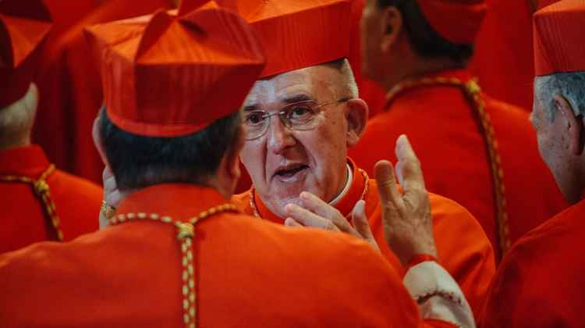
PDF
Imprimir
En tres años, el papa Francisco ha revolucionado el Vaticano. Sin embargo, a sus 80 años, se le acaba el tiempo. El siguiente paso en su hoja de ruta es pensar en un sucesor que no dé marcha atrás a sus reformas cuando él desaparezca. Ya ha nombrado a 44 cardenales ‘electores’ cercanos a su línea de pensamiento. Entre ellos, recientemente, el arzobispo de Madrid. Crónica de una batalla por el control de la jerarquía católica.

EL VIEJO periodista, diplomático y sacerdote saborea su habano Romeo y Julieta, da un trago largo de escocés Lagavulin y profiere envuelto en una nube de humo: “La Iglesia es un portaviones; no es fácil cambiar su rumbo. La componen 1.300 millones de personas, 400.000 sacerdotes, 5.000 obispos y 200 cardenales de los cinco continentes. Dar un giro no es como maniobrar con una piragua. Tiene una inercia increíble. Hace falta tiempo, tesón y paciencia. Y alguien que gobierne con firmeza el timón. Desde marzo de 2013 el piloto es Francisco”.
- ¿Cómo está cambiando el Papa la Iglesia española?
–El Papa interviene en cada país con la elección de obispos y cardenales. Es su prerrogativa. Y este no se arruga. En España, sus cambios en las principales diócesis y la Conferencia Episcopal han supuesto una ruptura con el periodo de Rouco. Son obispos fiables en lo doctrinal. Grises. Discretos. Moderados. Pero de diálogo. Están comprometidos con la línea del Papa, con los que habla con su móvil, sin pasar por la centralita del Vaticano, donde hay muchos oídos… España está siendo un buen laboratorio para los cambios de Francisco.
–¿El Papa es un revolucionario?
–Es un reformador. Por eso admira a Lutero. En su origen fue un conservador. Pero como confesor conoce bien las debilidades del ser humano. Busca una evolución más que una ruptura. Un cambio de estilo. Quiere una Iglesia pobre para los pobres; que acoja y no regañe; con menos burocracia; que construya puentes y no muros; que no ponga solo el acento en la moral sexual. Es un cambio claro de prioridades. Francisco sabe que, solo sumando, la Iglesia puede sobrevivir.
Estamos en el centro de Roma. A cinco minutos de la soberbia Embajada de España en el Vaticano, un palacio del XVII con tapices de Rubens, bustos de Bernini y un suelo de marquetería que cruje como la cubierta de un viejo velero. En menos de 24 horas, el Papa celebrará en la otra orilla del Tíber, en el corazón de la basílica de San Pedro, el tercer consistorio de su pontificado: la reunión de sus cardenales (procedentes de más de 50 países). Y creará, bajo el baldaquino de Bernini, soportado por las cuatro columnas salomónicas, a 17 nuevos príncipes de la Iglesia entregándoles el birrete rojo y el anillo (que ya no es de oro sino de plata sobredorada). Entre ellos, Carlos Osoro, arzobispo de Madrid, de 71 años, uno de sus hombres de confianza.
Al final de este consistorio de noviembre, Francisco habrá nombrado en solo tres años a 44 cardenales electores (es decir, con menos de 80 años y que, por tanto, tendrían derecho a elegir al nuevo Papa en un hipotético cónclave) de los 120 que forman ese selecto club de purpurados. El colegio cardenalicio aún tiene a 21 electores creados por Juan Pablo II y 56 de Benedicto XVI. Pero los de Francisco ya suponen un tercio. Para que un cardenal sea Papa necesita, al menos, 80 votos de sus pares, es decir, dos tercios del cardenalato. Y la estrategia de Francisco es que su reforma, la puesta al día de la Iglesia, el cambio de su sistema operativo, no muera con él. Con las obligadas jubilaciones de los octogenarios, al ritmo que va de consistorios y sumando los próximos cardenales que nombre (son significativos los que ha elegido no solo en España, sino también en Bélgica, EE UU, Venezuela o Alemania, como muestra del perfil de obispos por el que apuesta), su modelo de Iglesia puede copar en menos de cinco años la mayoría del colegio cardenalicio.
Para un monseñor anónimo, “hay que tener claro que el proyecto del papa Francisco no se limita a su papado. Mira lejos. Tiene 80 años y corren por Roma chismorreos sobre su estado de salud. Francisco sabe que las reformas en la Iglesia son lentas (aquí la unidad de medida de tiempo es el siglo) y no se resigna a que cuando desaparezca se produzca una involución, como pasó con el frenazo de Juan Pablo II al Concilio Vaticano II. El escenario en que se mueve Francisco es el de su sucesión. Cuando no se encuentre con fuerzas, se marchará. Y volverá a Buenos Aires, donde tiene una habitación reservada en una residencia para sacerdotes. Él lo dijo en público: ‘Como vivimos más tiempo, llegamos a una edad donde no podemos seguir adelante con las cosas. Yo haré lo mismo que Benedicto XVI, pedirle al Señor que me ilumine cuando llegue el momento y que me diga lo que tengo que hacer. Y me lo va a decir, seguro”.
Algunos vaticanistas comienzan a situar a Carlos Osoro como un papable que podría obrar de vínculo entre Europa y América (en este continente se concentra la mitad de los católicos del planeta, y de él ya proceden 40 cardenales electores; algunos como O’Malley, Madariaga, Porras o Cupich, de absoluta sintonía con este Pontífice). Hay posibilidades de que el próximo Papa también hable español. O, al menos, venga del Nuevo Mundo. Y para eso, “Francisco necesita un colegio cardenalicio que comparta su visión reformista”, continúa el monseñor. “Está deshaciendo los nudos del Vaticano. Lo que está provocando una reacción furibunda entre los más conservadores. Algunos ya hablan de polarización, y los más alarmistas, de guerra civil”.
No exagera. Nunca las decisiones de un Sumo Pontífice han sido criticadas con tanto descaro en la curia. La infalibilidad de Papa es dogma. Pero Francisco, con su incontinencia verbal (que él denomina “santa inconsciencia”) y su huracán de renovación, ha abierto las compuertas. Una veintena de cardenales (muchos de ellos sin derecho a voto) y decenas de obispos (en torno a 15 en España, de un total de 80, aunque sin un líder claro tras la forzada jubilación del cardenal Rouco, que aspiraba a seguir dos años más al frente de Madrid) no paran de escribir textos e impartir conferencias criticando sin sordina sus posturas.
Y hay algo aún más grave: tres de sus rivales más enconados, el cardenal alemán Gerhard Müller (hijo predilecto de Ratzinger), el guineano Robert Sarah (muy apreciado por el Opus Dei) y el estadounidense Raymond Burke (el más combativo), forman parte de su entorno inmediato. Incluso de su ejecutivo. Y, al tiempo, viajan por todo el planeta (en España han sido invitados por los Legionarios de Cristo a su Universidad Francisco de Vitoria, y por los grupos provida) poniendo en solfa las decisiones del sucesor de san Pedro. La bestia negra de los cardenales disidentes es Amorislaetitia, la exhortación pastoral de Francisco sobre el amor en la familia, en la que abre la puerta al debate sobre la comunión de los divorciados. El asunto ha llegado al límite de que Francisco ha tenido que responderles a través de su periodista de cabecera, Elisabetta Piqué, corresponsal de La Nación, con estas palabras: “Ciertos rigorismos nacen de querer ocultar dentro de una armadura la propia y triste insatisfacción”.
¿Por qué no los fulmina, si es el último monarca feudal?
Según José Beltrán, director de la revista Vida Nueva, “Francisco no va a hacer nada que moleste a Benedicto XVI. No quiere tenerle en contra. Y a esos cardenales los nombró Benedicto”. Para un monseñor afincado en Roma, “mientras Ratzinger viva, Francisco le va a mimar. Y se va a tragar las críticas de esos cardenales. Es al primero al que enseña sus escritos e informa de sus decisiones. Los dos viven en el Vaticano. Bergoglio en la Casa Santa Marta y Ratzinger en el monasterio Mater Ecclesiae. Francisco le consulta todo. No tiene más remedio. Sería mortal que Benedicto capitaneara una rebelión. Habría un cisma”.
Hay mar de fondo en el Vaticano. El secretario de Benedicto XVI, Georg Gänswein (que es al mismo tiempo responsable de la agenda de Francisco como prefecto de la Casa Pontificia), aseguró el pasado mes de junio que hay dos papas: “Uno activo y otro contemplativo”. Una idea que entusiasma a sus críticos. “El Papa está provocando una absoluta confusión en la Iglesia, y el único dique que nos queda contra sus ocurrencias es Benedicto XVI. Y que Dios le guarde muchos años”, asegura Francisco José Fernández de la Cigoña, experto en asuntos religiosos y bloguero conservador.
En el campo de Francisco, monseñor Darío Viganò, su joven y poderoso director de comunicación y responsable de su cuenta de Twitter, desmiente ante este periodista la teoría de los dos papas: “Hay uno. Solo uno. El otro dejó de serlo cuando el helicóptero se elevó sobre el Vaticano con él a bordo el 28 de febrero de 2013. Y sí, va vestido de blanco, pero es que tendrá muchas sotanas blancas y no iba a tirarlas”. Ante esa batalla, un diplomático afirma: “La política, tal como la conocemos, es un juego de niños comparado con las maniobras y equilibrios de poder en el Vaticano”.
Para entender la estrategia de Francisco hay que tener en cuenta que es un jesuita. Entrenado para actuar tanto en las fronteras como en los centros de poder. Como miembro de la Compañía de Jesús, combina una mezcla de espiritualidad y acción; soberbia y sumisión; inculturación e intelectualidad. Los jesuitas son los marines del Papa. Desembarcan, abren camino, establecen cabezas de puente, son relevados y saltan a la siguiente misión. Ya sea en el Vaticano o en el Amazonas. Son la única orden con un voto específico de obediencia al Papa. Fueron represaliados por Juan Pablo II y, después de tres décadas trabajando en silencio, han regresado con uno de ellos al frente. En el gobierno de Osoro en Madrid, una de las piezas clave es el prestigioso jesuita Elías Royón, que tiene el encargo de restañar las deterioradas relaciones entre el episcopado y las órdenes religiosas. Un guiño de Osoro.
Según el periodista y sacerdote Antonio Pelayo, corresponsal en Roma desde hace tres décadas, “Francisco es, ante todo, jesuita. Y como Papa, cuenta con dos elementos a su favor: una sólida formación teológica detrás de su campechanía, y que es un hombre de gobierno: era provincial de los jesuitas con 37 años, obispo con 46 y con 59 presidente de la agitada Conferencia Episcopal Argentina. Sabe mandar. No se deja hacer. No se achanta. Es un hombre práctico, organizador y de jerarquía. Y como buen jesuita, le gusta generar debates. Está de acuerdo en suscitar críticas, pero odia las intrigas de sacristía. Repite en privado que lo único que consiguen esas sucias maniobras es animarle a seguir adelante. No va a parar”.
La Iglesia es la multinacional más antigua del mundo. Y Bergoglio ha acometido su reforma con un estilo que en las escuelas de liderazgo se definiría como “gestión del cambio”. (No hay que olvidar que los jesuitas dirigen algunos de los más importantes MBA del planeta, desde Washington y Bogotá hasta Tokio o Madrid). Cuando llegó al cuartel general del catolicismo, en marzo de 2013, la empresa estaba minada por los escándalos (Vatileaks), el descrédito (por los abusos sexuales) y la corrupción (por las prácticas del Instituto para las Obras de Religión). Perdía terreno en los mercados emergentes (Asia y Latinoamérica) frente a las sectas evangélicas; y se enfrentaba a la decadencia de su mercado tradicional (Europa). Sus clientes estaban envejeciendo, la política de comunicación y marketing era inexistente, su CEO (TarcisioBertone) estaba abrasado y el anciano presidente del consejo de administración (Benedicto XVI) acababa de tirar la toalla. En solo tres años, Francisco se ha convertido en un líder global; ha dado un giro a la gestión de la compañía, ha transformado su política de comunicación y, con una estrategia de marketing basada en la apuesta por los que sufren, ha reposicionado la entidad. Ahora piensa en su sucesor.
Cuando se le comenta el curioso parecido físico entre el Papa y él, Carlos Osoro estalla en carcajadas. Es un clérigo de aire juvenil (para sus 71 años); complexión atlética (fue profesor de gimnasia), cráneo desnudo, voz de barítono, abrazos prolongados y magistral capacidad de adaptación. Fue ordenado sacerdote cerca de la treintena. Antes trabajó de maestro y tuvo novia. Nunca fue un progre, ni de lejos; incluso en algún momento de su larga carrera obispal, fue tachado de personalista y conservador por sus sacerdotes. Aquello era Oviedo y quedó atrás. En Valencia, adonde llegó al arzobispado designado por Benedicto XVI, cambió de registro. Hoy está convencido de que para la Iglesia no hay otro camino que el de Francisco. De cura joven albergó en su casa a jóvenes del reformatorio. Ya de obispo, tuvo que plantarse en un puticlub para librar a una chica de sus explotadores. Era amigo del banquero Emilio Botín (de quien ofició el funeral) y lo es del heterodoxo padre Ángel, creador de Mensajeros de la Paz.
Aunque dicen que no se ha bajado de un coche oficial desde hace 40 años, no es difícil encontrárselo comiendo bocadillos en sotana por Madrid; visita cárceles donde comparte la escudilla de los presos y se ha manchado de barro en las barriadas más miserables; cocina, va a la compra y se lleva igual de bien con la presidenta de la Comunidad, Cristina Cifuentes, que con la alcaldesa, Manuela Carmena. No es un gran teólogo, pero las coge al vuelo. Está dispuesto a compartir la pompa, nunca la toma de decisiones. Se le podría definir como un cardenal de centro. Ya ha comenzado a recibir ataques a estribor y a babor. Para unos, se pasa; para otros, no llega. Sus primeros desencuentros con el sector más conservador han sido provocados por su supresión de la Misa de la Familia, en la madrileña plaza de Colón, durante años gestionada por los kikos (el Camino Neocatecumenal, uno de los movimientos más queridos por el cardenal Rouco); por negarse a firmar una carta contra la ley LGTB de Cifuentes, redactada por los obispos ultraconservadores Reig Pla, López de Andújar y Rico Pavés; o por alguno de sus nombramientos, como el de Josito Segovia, un sacerdote sin alzacuellos que proviene del trabajo con los presos y los toxicómanos, al frente de la vicaría de Pastoral Social. Osoro sonríe con cara de no haber roto un plato. “Es más listo que otros purpurados con diez doctorados”, remacha un monseñor.
–¿Monseñor Osoro, le halaga su parecido con el Papa?
–A mí me entusiasma lo que dice. Que tenemos que estar con la gente y ser ejemplo de sencillez. Que simultaneemos lo espiritual y lo asistencial, porque no somos una ONG. Que nuestras palabras y gestos lleguen al corazón de la gente. Que no manejemos una teología para intelectuales. La mayor necesidad de la gente es recibir cariño y comprensión. Y vamos a dejarnos de legalismos.
Carlos Osoro y todo el bando de Bergoglio aseguran tajantes que las transformaciones del papa Francisco son irreversibles. ¿Pero, en realidad, cuáles han sido? De la suma de declaraciones de expertos, cardenales y obispos se saca la conclusión de que el primer gran cambio ha sido el propio estilo de vida del Pontífice, que ha abandonado el Palacio Apostólico, cerrado la mansión de CastelGandolfo y olvidado los Mercedes de alta gama, para vivir en una residencia con sacerdotes de todo el mundo (con los que come a diario en el autoservicio) y moverse en un Fiat 500L con la matrícula SCV1 (StatodellaCittà del Vaticano 1, el distintivo del Papa). Francisco ha optado también por una mayor colaboración con los obispos de las Iglesias locales, a los que ha dado autonomía y protagonismo. Según José María Gil Tamayo, secretario de la Conferencia Episcopal Española, “los cardenales han dejado de ser cargos honoríficos, príncipes de la Iglesia, para convertirse en un equipo efectivo de apoyo al Papa”.
Dentro de ese marco de colegialidad (un eufemismo que en la Iglesia se traduce por democracia), Francisco ha creado el C9, un consejo de nueve cardenales de los cinco continentes (dos son latinoamericanos) que se ha reunido en Roma 16 veces desde diciembre de 2014, está trabajando en la transformación de la curia vaticana y, entre otras decisiones, ha puesto en marcha la Comisión para la Protección de los Menores, que monitoriza los dosieres de pederastia dentro de la Iglesia. Sin embargo, la revolución más profunda del C9 es el diseño del retrato robot y el sistema de elección de los obispos del futuro. Nada más llegar al papado, Francisco ya depuró la Congregación para los Obispos (la fábrica de monseñores) de sus miembros más conservadores, como Rouco o Burke. Ahora llega el segundo y crucial asalto.
El C9 también ha centralizado los delicados asuntos de comunicación y economía en dos nuevas y poderosas secretarías. Y, junto a la Secretaría de Estado (el órgano de gobierno del Papa), ha dado un nuevo impulso a la diplomacia vaticana (con representación en más de 180 países), que ha tenido un gran protagonismo en Palestina, Cuba y Venezuela. Para un sacerdote vaticano, “Francisco quiere que la Iglesia tome riesgos en la resolución de conflictos; que se erija como un negociador en asuntos como los refugiados”. Y, sobre todo, Francisco no ha dejado en manos de su secretario de Estado la gestión de la Iglesia, como hizo Benedicto XVI con el cardenal Bertone o Juan Pablo II con AngeloSodano, que actuaban como vicepapas sin ningún tipo de control. “Francisco sabe todo lo que pasa”.
Es difícil tener la certeza de cómo ha transmitido Francisco a sus obispos españoles la línea que quiere marcar. Más allá de las homilías que imparte en Santa Marta, sus exhortaciones y entrevistas, en marzo de 2014 se reunió con ellos en Roma; y, tres meses más tarde, con el triunvirato de la Conferencia Episcopal (Blázquez, Osoro y Gil). Allí les indicó su hoja de ruta. En la que, según uno de los obispos asistentes, Juan del Río, había una orden clara: “No se metan en política”. ¿La han cumplido? “Juzgue usted. Entre 2015 y 2016 ha habido un montón de elecciones en España y nadie en la Iglesia ha abierto la boca. Es un cambio de estilo…, ¿no?”. Para otro monseñor, “estamos viviendo una etapa en la Iglesia que comparo con la transición española. Entonces, la mayoría de la población era sociológicamente del régimen anterior, pero cuando llegó el momento, optó por el cambio. Y hay un movimiento de reacción, pero no llegará ni a un tercio de los obispos”.
La nave central de San Pedro está teñida de rojo por los solideos de dos centenares de príncipes de la Iglesia. El tercer obispo llamado a la presencia de Francisco para recibir los atributos del cardenalato es Carlos Osoro. Su eminencia reverendísima se inclina ante el Papa. Bajo la sotana roja, viste el primoroso roquete de lino blanco, la prenda de gala de los obispos. Solo un par de horas antes, nos ha confesado que perteneció a Vicente Enrique y Tarancón, el cardenal de la transición española. Al igual que a su jefe, a Osoro le gustan los gestos.
Jesús Rodríguez
Es reportero de El País desde hace 28 años. Licenciado en Ciencias de la Información, su trabajo ha estado centrado en grandes reportajes -en territorios como Bosnia o Afganistán- y perfiles de personajes como el Rey Juan Carlos o los presidentes Aznar y Zapatero. Ha retratado sectores como el petrolífero y el del oro y realizado todo tipo de entrevistas.
FiledUnder: Revista Sur, RS Sur globalTaggedWith: Iglesia, religión

7.Padre Ángel: "A Jesús hoy lo matarían los obispos y los políticos"

"Iglesias ha sido el puntal de la regeneración política de este país" / "Rivera es una esperanza, hay que esperar y dejarle estar en retaguardia" / "Los niños deberían votar desde los siete años"/"Los políticos deberían pasar un par de días sin comer"

DANIEL RAMÍREZ @danielramirez99
24.12.2016 20:57 h.

El padre Ángel (Mieres, 1937) perdió sus apellidos hace mucho tiempo. Son las nueve de la noche en el Robin Hood, la taberna donde el sin techo puede sentarse a la mesa y pagar con una sonrisa. “Adiós, padre”, cada vez que se abre la puerta. Entonces aquello de Ángel también se torna residual, casi nadie lo utiliza.
Ángel García Rodríguez fundó Mensajeros de la Paz en 1962. Cincuenta años después es el cura mediático, el que bendice a los homosexuales recién casados, el tipo de traje y pelo tan blanco como frondoso que ha convertido su parroquia en una casa de acogida con baño y wifi; incluso final de la Champions en pantalla gigante si se tercia.
Otea el Congreso, tutea a los presidentes y abraza a los borbones. Desde don Juan hasta Felipe VI. “Los sacerdotes debemos decir a quién votamos”, reitera antes de asegurar que va a contestar a todo. Ave María Purísima. Aunque siempre con una coletilla, casi un susurro: “Quizá esto que voy a decir sea una barbaridad, yo no entiendo de política”. Que voten los niños y que PP, PSOE, Podemos y Ciudadanos gobiernen juntos son algunas de sus propuestas celestiales. Jesús, mejor que mire desde arriba. “Menos mal que nació hace 2.000 años. Ahora lo hubieran matado los curas, los obispos y los políticos antes de cumplir los treinta”.
Padre, siempre lleva dos móviles a mano.
¡Y un montón de baterías para recargarlos!
¿Es raro en un sacerdote?
Algunos renuncian y dicen que no lo usan, pero eso hoy día es como decir que uno no utiliza el bolígrafo. Pies en la tierra y teléfono, por supuesto.
¿Algo de vicio? Redes sociales, noticias…
Vicio es comer, vestir bien, tener buenos amigos, tomar copas, jugar al tute… Pero todo esto también es virtud. Incluso fumar es virtud si se trata de puros. Siempre quise fumarlos. Ese olor de cuando era niño… Me sabía a gloria.
¿Dónde está Dios?
Se lo preguntaron a Teresa de Jesús y contestó muy bien: “¡Hasta en los pucheros!”. Y no porque quisiera que Dios se quemase -se ríe-. Lo veo en todas partes, especialmente en los hombres.
¿En qué lugares lo echa de menos?
No le echo de menos. Es verdad que a veces uno se pregunta dónde está Dios cuando muere un niño enfermo, hay un atentado o un terremoto mata a miles de personas. También se lo pregunta el papa, incluso Jesús en el huerto de Getsemaní… A veces eché a Dios la culpa de los desastres naturales, pero dejé de hacerlo. Dios no puede ser malo, de verdad.
Pero, ¿entiende a quien clama contra Dios cuando suceden estas cosas?
Yo me lo pregunto también, pero ¿por qué no preguntamos dónde estaba en ese momento el cura, el obispo o el político de turno? Además, ¿quién soy yo para preguntar dónde está Dios? Ese es el problema, a veces nos creemos dioses.
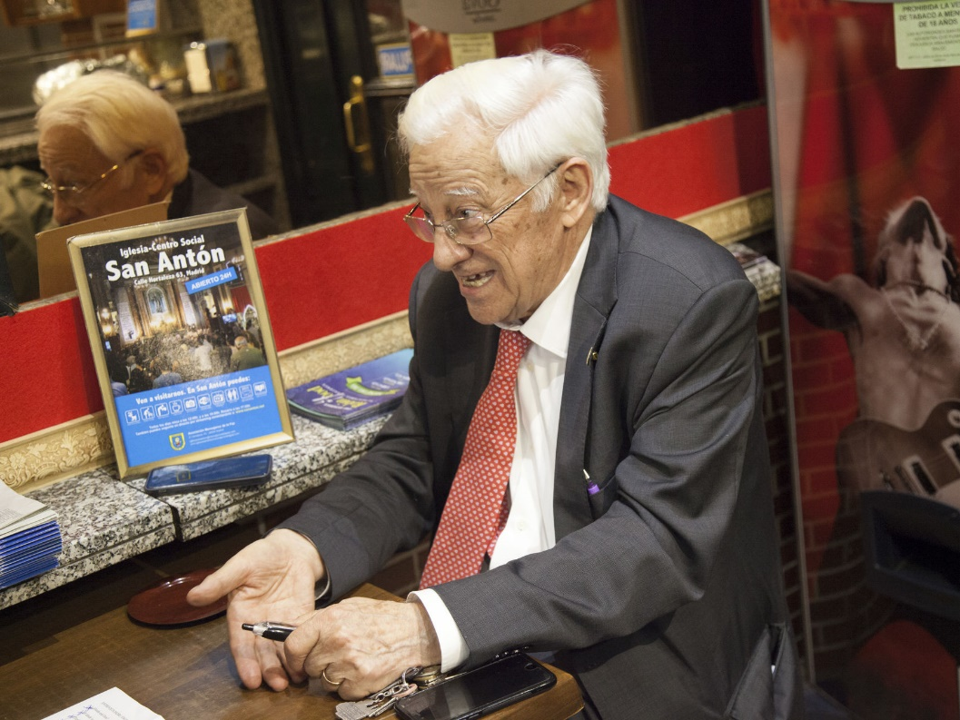
El padre Ángel, durante la entrevista. Jorge Barreno
¿También se aloja Dios en La Moncloa?
Allí no sólo hay demonios, también está Dios. Pero también en la sede de Podemos, la del PSOE, en Ciudadanos…
¿En casa del presidente quién gana? ¿Dioses o demonios?
Dios. Hay más gente buena que mala. No lo dudo. Lo que pasa es que cuando el hombre muerde al perro es noticia, pero no al revés.
¿Y en el Congreso?
Ahí, como están todos, seguro que el diablo pierde. Dios, desde la tribuna, seguro que se pregunta: “Pero, ¿estos a qué se dedican? ¿Por qué hay escaños vacíos? ¿Qué hacen jugando con el móvil o leyendo el periódico? ¿Por qué se autodenominan excelencias?”. Yo también me lo pregunto.
¿España es cada vez más laica?
Al revés, cada vez más religiosa.
¿De verdad lo cree?
Sí, lo que pasa es que lo disimulamos. Todos tenemos un Dios, un mito o alguien a quien agarrarnos. El hombre, en su esencia, es religioso. Igual que en la sangre llevamos querer conocer, tendemos a creer. Unos lo llaman Dios, otros Yahvé… Es muy difícil encontrar a alguien que no crea en nada.
¿Por qué lo disimulamos?
Muchos tienen pudor y creen que tener fe está pasado de moda. En España algunos presumieron mucho de creer y luego no actuaron conforme a ello.
¿Cuál es el problema más grave de los españoles?
La soledad, muy por encima del hambre o los malos políticos.
Convive con mucha gente sin techo. ¿El problema de los españoles es que no todos tenemos el mismo problema?
No somos iguales por mucho que la Constitución lo diga, es verdad.
Esto del Robin Hood, de dar de comer al drogadicto, al mendigo… ¿Se siente un Quijote en la Iglesia?
Trato de tener sentido común y mantener los pies en la tierra. No hago nada raro. Sólo pido que me respeten, como yo intento hacer con los demás. Algunos encuentran un frente para criticar cuando ven que en nuestra parroquia se puede tomar café, usar wifi o ir al baño.
Sale mucho en los medios. Le acusan de ser puro marketing, de banalizar el mensaje cristiano.
Sus razones tendrán. Creo que sé lo que hago. A veces es un sacrificio ir a tantos sitios, pero siempre que uno pueda transmitir su mensaje, siendo bueno, conviene hacerlo. Si ellos pudieran, lo harían. Nunca he ido a un plató a maldecir o a hablar mal de alguien. Tampoco aparezco para pedir que la Iglesia condene a los homosexuales. Les molesta que piense y actúe como ellos.
¿Teme haber incurrido en esa banalización del mensaje?
Quizá sí…. Cuando hablas desde el corazón y sin pensar, cabe esa posibilidad.

Hay quien dice que usted casa homosexuales.
Es mentira. No les he casado porque la doctrina de la Iglesia no lo permite. Pero si acuden a mí dos personas del mismo sexo que se han casado por lo civil, les bendigo encantado. ¿Cómo no voy a hacerlo?

¿Le ha traído problemas?
Sí. Algunos hasta se inventan que he organizado besos colectivos… Nada más lejos de la realidad. Cuando celebro misa lo hago con todos los sacramentos, incluso el lavado de manos, que no es obligatorio. Nunca pregunto al que entra en la iglesia por su orientación política o sexual. Me da igual que sea el rey, uno de Podemos o un homosexual.
¿Le gustaría que la Iglesia permitiera casarse a los homosexuales?
¿Quién soy yo para pedir eso? A mí me encanta que la Iglesia no les repugne ni los condene. Eso ya es un gran paso. Lo de casarse… La Iglesia puso unas normas, las suyas, pero no puede oponerse al matrimonio por lo civil entre personas del mismo sexo. Cuando se quejan de eso les digo en broma que vayan a quejarse al rey, que firmó el texto legislativo.
¿Pero a usted le gustaría que la Iglesia lo permitiera?
Cuando me hacen esta pregunta, bromeo con el voto de disciplina de los partidos políticos. Los curas deberíamos tener el nuestro, aunque ahora, después de lo del PSOE, este argumento ya no me vale… No tengo poder para pedir eso, pero sí puedo bendecirlos y evitar su condena.
Venía dándole vueltas al nombre del restaurante que acaba de inaugurar: Robin Hood. Cuando Pablo Iglesias comenzó a ir a las tertulias, le llamaban así. Le acusaban de querer robar a los ricos para dárselo a los pobres.
Ya me acuerdo. Sé que el nombre tiene su enjundia. Pero aquí no se roba a los ricos. Quien tiene mucho comparte con quien tiene poco, nada más. Ni siquiera pedimos propina.
¿Qué le parece que Podemos se arrogue estar más cerca del pueblo que el resto?
Hace años, cuando empezó Podemos, me preguntaron por Iglesias. Dije: “No es el diablo, aunque algunos lo creen”. Y lo sigo diciendo. Yo no soy de Podemos, pero en honor a la verdad diré que Iglesias ha sido el puntal de la regeneración política de este país. Ha logrado que la clase política reaccione y se rehabilite. Creo que eso lo debería reconocer hasta el más pepero, también Rajoy. Ha revolucionado la política y hay que agradecérselo. Podemos no es el demonio ni el desastre.

Más allá de la caridad que usted practica, ¿qué políticas concretas pueden combatir con éxito la pobreza?
Mientras no se encuentre pan y trabajo para todos, no habrá bienestar social. El bienestar no son los cuatrocientos euros al mes, sino que cada uno pueda ganarse la comida con el sudor de su frente.
Pero, ¿qué medida concreta le aconsejaría a un político?
Les diría que fueran un día al metro en silla de ruedas o con una venda en los ojos. O que pasaran un par de días sin comer. Sin luz en casa… Que se pongan en el lugar del resto. El problema de nuestros políticos es que no están ilusionados, son unos tíos tan tristes… Creen que les ha caído una gorda encima, cuando en realidad han sido ellos quienes se lo han buscado, incluso han pagado dinero por ello. Algunos andan hasta encorvados. Poco queda de la alegría y el liderazgo de Suárez y Felipe.
Suele decir que anima a los malos políticos a irse a casa. ¿Rajoy debería haberse ido tras sus SMS a Bárcenas?
A Rajoy le metieron un gol como una catedral. Creo que fue honesto porque pidió perdón. De eso ya nos hemos olvidado, pero yo lo valoré muchísimo, tanto incluso como para no exigir su dimisión. Cada uno sabe cuál es su culpa. ¿Yo hubiera dimitido? No lo sé.
¿Entre los curas también se ha extendido ese ‘boom’ de la política? ¿Utilizan términos como ‘sorpasso’ o ‘populismo’?
Voy a decirte una barbaridad. Creo que los curas no hablamos de política y tendríamos que hacerlo. Conocí unos sacerdotes que fueron a la cárcel de Zamora por hacer política durante el franquismo. Claro que debemos hablar de política, no somos tontos, vivimos en la tierra. Es más, tendríamos que decir a quién votamos. No es ningún pecado. Nos escondemos como si debiéramos ser de todos, por encima del bien y del mal. Si el alcalde es malo, el cura debe decirlo.
¿Usted a quién vota?
Ya lo he dicho muchas veces. Además, se me nota.
Tira la piedra y esconde la mano.
Si pudiera, votaría a los comunistas de mi pueblo, no a los de ahora. Como estoy mal formado, voto a los amigos. He apoyado a Suárez, a Felipe, a Aznar, a Zapatero…
¿Ha votado a todos los presidentes? ¿A Rajoy también?
Sí, a Rajoy también. Cuando coinciden las municipales, las autonómicas y las generales procuro repartir mi voto por aquello de la deformación profesional de la que te hablaba. Pero ya digo, voto a mis amigos. Si he votado a Cifuentes es por eso, no porque yo sea del PP.
En las últimas elecciones, ¿a España le convenía mantener a Rajoy?
Nos convenía una gran coalición a la alemana.
Pero, ¿con el mismo líder?
Cambiándolo cada año. Se podían haber puesto de acuerdo. Aunque, de verdad, no me hagas mucho caso porque yo no sé de política y quizá esto que estoy diciendo sea un desastre. Pero, ¿por qué no?
En una reunión con Rajoy, ¿qué le pediría?
Que escuchase a la gente y que dialogara con el diferente. Se cayó de la burra, pero ahora, al ser investido, se ha dado cuenta de que tiene que dialogar.
Hablemos del PSOE. ¿Pedro Sánchez es su Abel?
A Pedro lo quiero mucho, nos tuteamos. Sí, ha sido el Abel del PSOE. Lo han matado sus hermanos. En política, a veces pasa. Si empezara de nuevo, estoy seguro de que lo haría de otra forma.
¿Qué le falló?
Las medidas. Le falló ser demasiado honrado. Quiso ser PSOE de verdad y no renunciar a ello. Podía haber sido vicepresidente, pero se sacrificó por su causa y no le sirvió de nada.
¿Debería haber dicho sí a Rajoy?
Me hubiera gustado que gobernaran juntos, aunque de verdad, esto igual es otra barbaridad… Pero me hubiera encantado. ¿Qué voy a decir? ¡Si yo quiero un gobierno a cuatro!
Hemos hablado de Rajoy, Sánchez e Iglesias. ¿Qué me dice de Albert Rivera?
Es una esperanza. Hay que esperar y dejarle estar en retaguardia.
¿Se imagina a Jesús en 2016?
No hubiera cumplido ni los treinta, lo hubiesen matado mucho antes. Tuvo la suerte de nacer hace 2.000 años. Si llegara ahora, los obispos, los curas y los políticos lo matarían. Imagínate qué escándalo si dice que las prostitutas son las primeras que entrarán en el reino de los cielos o que los pobres son el tesoro de la Iglesia. Lo matarían.
¿La política es cainita?
Como cualquier otra disciplina humana. Es imprescindible que haya política y políticos. Ellos pueden hacer un mundo mejor. Debemos animarles. El bienestar en España se lo debemos tanto a la derecha como a la izquierda. Se lo debemos a los políticos, no a la Iglesia, tampoco a las ONG.
“La verdad os hará libres”… hasta que a uno le quitan de en medio.
Sí, suele pasar en muchos sitios. La verdad duele y no la quiere nadie.
¿Qué cambiaría de la Constitución?
Uf, no lo sé… Si no me he puesto a pensar qué cambiaría del Derecho canónico, como para meterme en esto… Hombre, yo daría el voto a los niños. ¿Por qué no pueden votar?
¿En las elecciones?
Sí.
¿Lo dice en serio?
Claro, y haría mucho caso a lo que dijeran. Los niños tienen uso de razón. Si pueden ser castigados ante un tribunal de menores, también deberían poder votar.
¿Con qué edad?
A partir de los siete años. Acuérdate de las entrevistas que hicieron a los políticos en el programa de Ana Rosa. Qué razón tenían…. Quizá se guíen más por el aspecto o por los equipos de fútbol a los que apoyan, pero deben votar. Parece que los políticos sólo gobiernan para los mayores, pero lo hacen para todos, de una manera especial para los niños. Ojalá llegue ese momento.
¿Es usted monárquico?
No, nadie es monárquico, pero soy un amante de los reyes porque he coincidido con ellos y los quiero. Los conozco desde don Juan hasta ahora. Son buenos embajadores de España.
De propina, ¿le gusta ir a los toros?
Me gusta la fiesta de los toros, pero me revuelve mucho la muerte del animal, miro hacia otro lado. Pero bueno, tampoco aguanto ver cómo matan a los conejos o las gallinas.

8.El Papa: La reforma de la Curia no es “un maquillaje” que esconde las arrugas

AICA; Jueves 22 Dic 2016 | 11:18 am

Ciudad del Vaticano (AICA): “Hacer que la Curia (Romana) sea más conforme a su finalidad”, sintetizó el papa Francisco, esta mañana, en alusión a la Reforma que lleva adelante en la Curia, en el extenso discurso que dirigió a los miembros de la Curia Romana, sus colaboradores y familiares, en el tradicional encuentro de intercambio de saludos y augurios ante la inminente Navidad. El pontífice enumeró 12 criterios que guían el proceso de cambio que se está realizando y señaló que la reforma de la Curia romana “no es maquillaje”. No se trata de una cirugía plástica “lifting” para esconder las arrugas. Porque en la Iglesia no se deben temer las arrugas, sino “las manchas”, expresó.

“Hacer que la Curia (Romana) sea más conforme a su finalidad”, sintetizó el papa Francisco, esta mañana, en alusión a la Reforma que lleva adelante en la Curia, en el extenso discurso que dirigió a los miembros de la Curia Romana en el tradicional encuentro de intercambio de saludos y augurios ante la inminente Navidad.
La reunión -que tuvo lugar en la Sala Clementina del Palacio Apostólico y en la que se encontraban presentes los superiores, oficiales, representantes pontificios y colaboradores de las nunciaturas esparcidas por el mundo, junto a todas las personas que prestan su servicio en la Curia Romana, incluyendo a sus familiares-, comenzó con una palabras del cardenal Angelo Sodano, decano del Colegio Cardenalicio, que en nombre de los presente manifestó al Santo Padre “la cercanía de toda la Curia y de la Gobernación del Estado de la Ciudad del Vaticano en estos días de gran alegría” y concluyó expresando que “según el don que cada uno ha recibido, todos desean seguir prestando su humilde servicio en favor de su misión de Pastor de la Iglesia universal y de Buen Samaritano por los caminos del mundo”.
Francisco comenzó su amplio discurso dirigiendo a los presentes sus cordiales “felicitaciones por una santa y serena Navidad y por un feliz año nuevo 2017”.
Seguidamente el pontífice puso de manifiesto cuál es el verdadero significado de la Navidad destacando que Cristo es el centro y corazón de esta fiesta. “Dios eligió nacer pequeño, -dijo Francisco- porque quiso ser amado. He aquí que la lógica de la Navidad es el vuelco de la lógica mundana, de la lógica del poder, de la lógica del mando, de la lógica farisea y de la lógica causal o determinista”.
Justamente, subrayó el Santo Padre, bajo esta luz suave e imponente del rostro divino de Cristo Niño, eligió como tema de este encuentro anual la reforma de la Curia Romana.
“Me ha parecido justo y oportuno compartir con ustedes el marco de la reforma, evidenciando los criterios-guía, los pasos realizados, pero, sobre todo, la lógica del porqué de cada paso dado y de lo que se realizará”.
Después de recordar que en los encuentros anteriores, en los años 2014 y 2015, se detuvo a considerar, en primer lugar, algunas “enfermedades”, bajo el modelo de los Padres del desierto, y al año siguiente dar una especie de catálogo de las virtudes necesarias que debe tener quien presta servicio en la Curia. Francisco explicó: “Era necesario hablar de enfermedades y de cuidados porque cada operación, para que tenga éxito, debe estar precedida por profundos diagnósticos, atentos análisis y debe ser acompañada y seguida por prescripciones exactas”.
El Santo Padre sintetizó señalando que “se trata de hacer que la Curia sea más conforme a su finalidad, es decir, colaborar en el ministerio propio del Sucesor de Pedro, lo que significa “sostener al Romano Pontífice en el ejercicio de su potestad singular, ordinaria, plena, suprema, inmediata y universal” y precisó que la reforma de la Curia romana “no es maquillaje”. No se trata de una cirugía plástica “lifting” para esconder las arrugas. Porque en la Iglesia no se deben temer las arrugas, sino “las manchas”.
“La reforma será eficaz sólo y únicamente si se pone en práctica con hombres renovados y no simplemente con hombres ‘nuevos’. No basta con contentarse de cambiar al personal, sino que se requiere llevar a los miembros de la Curia a renovarse espiritualmente, humanamente y profesionalmente. La reforma de la Curia no se ejecuta con el cambio de las personas –que sin duda se da y se dará- sino con la conversión en las personas. En realidad no basta una formación permanente, se requiere también y sobre todo, una conversión y una purificación permanente. Sin un cambio de mentalidad, el esfuerzo funcional resultaría vano”, agregó.
Más adelante, Francisco consideró “normal” y hasta “saludable” que surjan dificultades en un proceso de reforma. Mencionó tres tipos de “resistencias”: unas “abiertas”, que nacen de la buena voluntad y del diálogo sincero; otras “escondidas”, que nacen de los “corazones atemorizados y petrificados” que se alimentan de las “palabras vacías del gatopardismo espiritual”; y las restantes, “resistencias malévolas”, que germinan en “mentes distorsionadas y se presentan cuando el demonio inspira intenciones malas”.
“Este último tipo de resistencia se esconde detrás de las palabras justificadoras y, en tantos casos, acusatorias, refugiándose en las tradiciones, en las apariencias, en las formalidades, en lo conocido, o quizás en el querer llevar todo al plano personal sin distinguir entre el acto, el actor y la acción”, completó.
Pero lejos de estigmatizar las reacciones, afirmó que todas las resistencias -incluso las menos buenas- son necesarias, “merecen ser escuchadas y animadas a expresarse”. Porque la falta de reacción “¡es un signo de muerte!”. Es más, sostuvo que las reacciones demuestran lo delicado del proceso de reforma, que debe ser vivido con “fidelidad a lo esencial”, “valentía evangélica”, “sabiduría eclesial”, con escucha atenta, tenaz acción, firmes decisiones, pasos concretos hacia adelante y –cuando resulte necesario- “también pasos atrás”, con “incondicionada obediencia”, con responsable potestad, con “mucha oración” y “profunda humildad”.
A continuación y por esta razón, el Papa enumeró doce criterios o conceptos, que guiaron la reforma, a saber: “Individualidad; carácter pastoral; carácter misional; racionalidad; funcionalidad; modernidad; sobriedad; subsidiaridad; carácter sinodal; catolicidad; profesionalidad y gradualidad”.
Asimismo calificó de “indispensable” la “archivación definitiva” de la añeja práctica eclesiástica del “promoveatur ut amoveatur”, una regla no escrita por la cual, para quitar a un funcionario de un puesto se necesita enviarlo a otro de similar o mayor importancia. Saliéndose del discurso preparado exclamó: “¡Este es un cáncer!”.
El Papa quiso dejar constancia del camino recorrido. Por eso leyó un completo resumen de los pasos cumplidos en la reforma. Desde el establecimiento del Consejo de los nueve cardenales en 2013 hasta la creación de los nuevos dicasterios, de Desarrollo Humano Integral y de Laicos, Familia y Vida, en 2016. Pasando por las comisiones sobre el Instituto para las Obras de Religión (“banco vaticano”) y sobre las estructuras económico-administrativas, la institución del Consejo y la Secretaría de Economía; la Secretaría para la Comunicación y la Comisión para la Tutela de los Menores.
Al final, fuera del texto escrito, el Papa recordó que cuando se refirió a las “enfermedades” de la Curia, un cardenal le preguntó si tenía que ir a confesarse o a la farmacia. “A las dos, le dije”, replicó sonriendo. Y luego señaló que el cardenal Walter Brandmüller le habló de Claudio Acquaviva, el tercer superior de la Compañía de Jesús, quien escribió un libro que él mismo, de novicio, leía en latín. Un texto sobre el cuidado de las enfermedades del alma. Entonces anunció su deseo de regalar a todos los presentes una copia de una edición reciente, del sacerdote Giuliano Raffo, titulada: “Sagacidad para cuidar las enfermedades del alma”.+
Texto completo del discurso del Papa

9. Francisco sale “de compras” nuevamente, ahora a comprar zapatos
Miercoles 21 Dic 2016 | 11:39 am
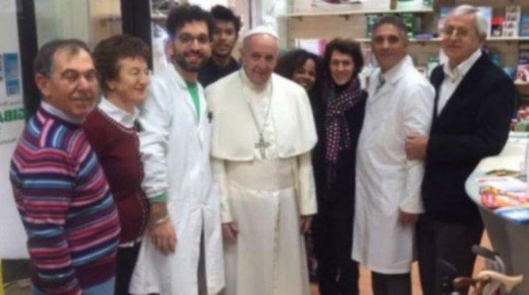
Los empleados de la zapatería aprovecharon para sacarse una foto con
F... ver más

Ciudad del Vaticano (AICA): El papa Francisco abandonó el Vaticano con apenas un acompañante y se dirigió en auto hasta un negocio ortopédico cercano para adquirir un par de zapatos nuevos, lo cual provocó emoción y sorpresa en los paseantes. Como había ocurrido en septiembre de 2015, cuando Francisco acudió a una óptica romana a comprar unos nuevos anteojos, ahora hizo lo propio con la ortopedia sanitaria Fisioitop, ubicada en la Via del Gelsomino, una callecita ubicada a 500 metros de la Plaza de San Pedro.
Imprimir Enviar por mail | Comparte:
El papa Francisco abandonó el Vaticano con apenas un acompañante y se dirigió en auto hasta un negocio ortopédico cercano para adquirir un par de zapatos nuevos, lo cual provocó emoción y sorpresa en los paseantes. Como había ocurrido en septiembre de 2015, cuando Francisco acudió a una óptica romana a comprar unos nuevos anteojos, ahora hizo lo propio con la ortopedia sanitaria Fisioitop, ubicada en la Via del Gelsomino, una callecita ubicada a 500 metros de la Plaza de San Pedro.
La escapada del pontífice tuvo lugar en la tarde de ayer, martes 20 de diciembre, aunque trascendió hoy cuando las personas del lugar publicaron en internet las fotos y los videos del momento.
En algunas de ellas se ve a Francisco bendiciendo un crucifijo, saludando a quienes atendían el negocio y tomándose fotos con los clientes. Llegó en un auto color azul y pagó él mismo la factura.
Por la mañana del martes, el Papa ya se había trasladado a una oficina cercana al Palacio Apostólico, ubicada en la Via della Conciliazione, para visitar la sede del Pontificio Consejo para la Nueva Evangelización.
No es la primera vez que Francisco sale solo del Vaticano, lo hizo otras veces, ya sea para visitar a cardenales enfermos o para recorrer diversas oficinas de la Curia Romana.
En diversas ocasiones habló públicamente de su deseo de normalidad, reconociendo que echa de menos caminar por la ciudad libremente, meterse en el confesionario de una iglesia para confesar fieles o incluso ir a comer pizza.+

El Papa, contra el clericalismo
(Mauro Lopes, corresponsal en Río de Janeiro).-

El Papa atacó con contundencia el clericalismo al menos tres veces en los últimos cinco días. En la misa de la mañana del martes (13) en la capilla de Santa Marta, en el Vaticano, Francisco comparó el clero católico (sacerdotes, obispos, cardenales) y laicos de gran poder en las estructuras de la iglesia a los líderes religiosos que persiguieron a Jesús hasta su muerte.
La víctima del espíritu clerical, al igual que Jesús, el Papa dijo, es el “pueblo humilde y pobre que confían en el Señor”, “aquellos que están descartados”. Son “condenados” y “maltratados” por lo poderoso de la Iglesia, que es “vanidoso, orgulloso y soberbio”. La lucha contra el clericalismo esta en la génesis del papado de Francisco desde su discurso en el colegio electoral de cardenales el 7 de marzo de 2013, seis días antes de ser elegido.
El pasado domingo (11), durante una reunión con 180 seminaristas del Pontificio Seminario Reginal de Pío XI, de Puglia (Italia), el Papa advirtió a los futuros sacerdotes: “¡Si teméis la pobreza, su vocación está en peligro!”. Volvió al tema de la opción de la Iglesia por los pobres, que se opone clericalismo: “Un sacerdote que se separa del Pueblo no es capaz de dar el mensaje de Jesús. No es capaz de dar el amor de Jesús a la gente”.
Antes, en la misa de la mañana el día 9 (viernes), Francisco había animado a los sacerdotes a ser “mediadores del amor de Dios” y no “intermediarios que solo piensan en su propio interés.” El Papa vinculó el clericalismo al conservadurismo rigorista y la lejanía de la gente:
“Pero también para hacerse importantes, los sacerdotes intermediarios emprenden el camino de la rigidez: tantas veces, separados de la gente, no saben lo que es el dolor humano; pierden lo que habían aprendido en su casa, con el trabajo del papá, de la mamá, del abuelo, de la abuela, de los hermanos… Pierden estas cosas. Son rígidos, aquellos rígidos que cargan sobre los fieles tantas cosas que ellos no llevan, como decía Jesús a los intermediarios de su tiempo. La rigidez. Látigo en la mano con el pueblo de Dios: ‘Esto no se puede, esto no se puede…’. Y tanta gente que se acerca buscando un poco de consuelo, un poco de comprensión es echada con esta rigidez”.
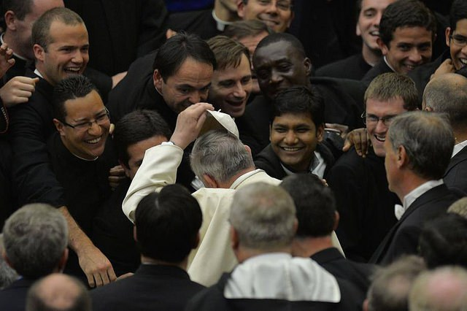
El clericalismo es la doctrina y la forma en que se organiza en gran medida la Iglesia católica, según la cual los miembros de la jerarquía (cardenales, obispos, sacerdotes) y también laicos de élite, generalmente ricos, se hacen el centro de la vida del catolicismo. Es la doctrina que informa el pensamiento conservador en la Iglesia. En la base de la Iglesia uno vive esta distorsión nombrada por el Papa como un respeto reverencial y asombro de los fieles por el cura (relación que reproduce la jerarquía arriba), que pasa a ser el “dueño” de la parroquia.
La lucha contra el clericalismo es uno de los centros de pontificado de Francisco y el tema principal de su enfrentamiento con la jerarquía católica. En la misa, el martes por la mañana, el Papa dijo que hay un “espíritu de clericalismo”, según el cual “los clérigos que se sienten superiores, que se alejan de la gente, que no tienen tiempo de escuchar a los pobres, a los que sufren, a los presos, o a los enfermos”. La expulsión de los pobres y de la vida pobre así como el engaño de las riquezas y la rigidez moral son las características que marcan el clericalismo, de acuerdo con las diversas manifestaciones de Francisco.
Francisco estaba dirigiendo a los “seducidos por el clericalismo” la misma advertencia que Jesús, en el Evangelio dirigió a los sacerdotes judíos, en la homilía de martes: “Los pecadores y las prostitutas entrarán antes que ustedes en el Reino de los Cielos” (Mt 21,v.31).

El Papa dijo:“El mal del clericalismo ¡es una cosa muy fea! Es una edición nueva de esta gente. Y la víctima es la misma: el pueblo pobre y humilde, que espera en el Señor. El Padre siempre ha tratado de acercarse a nosotros: ha enviado a su Hijo. Estamos esperando, esperando en espera gozosa, exultantes. Pero el Hijo no entró en el juego de esta gente: el Hijo estuvo con los enfermos, los pobres, los descartados, los publicanos, los pecadores y las prostitutas, y esto es escandaloso. También hoy Jesús nos dice a todos nosotros, y también a los que están seducidos por el clericalismo: ‘Los pecadores y las prostitutas entrarán antes que ustedes en el Reino de los Cielos'”.

Cómo comenzó y evolucionó la lucha del Papa contra del clericalismo
El Papa comenzó a tratar el tema de clericalismo incluso antes de su elección. Habló un poco más de tres minutos en su famoso discurso a los cardenales durante el proceso electoral, en la asamblea general de 7 de marzo, 2013 (fue elegido el 13 de marzo), que se considera crucial para que él fuera elegido. Una parte de este discurso se hizo pública con de las notas del cardenal arzobispo de La Habana, Jaime Lucas Ortega y Alamino -que se convertiría en un jugador clave en el papado de Francisco, en la evolución de las relaciones entre la Iglesia y el gobierno cubano y las negociaciones para la fin del bloqueo de Estados Unidos- además, la publicación de las notas del cardenal fue autorizada por Francisco, que le dio aún más sentido.
El meollo del discurso de Francisco fue un fuerte ataque contra el clericalismo. En él, el entonces cardenal Bergoglio utilizó por primera vez una imagen que se convertiría en una referencia en los meses siguientes: la necesidad de la Iglesia de salir a las “periferias existenciales”. Criticó abiertamente a la Iglesia “auto-referencial, el narcisismo enfermo, este vivir para glorificar unos a los otros. (…) Hay dos imágenes de la iglesia: la Iglesia evangelizadora que sale de sí mismo, la Iglesia de Palabra de Dios, que escucha fielmente y la proclama; o la Iglesia mundana, que vive en sí misma, por sí misma. Esto debe iluminar los posibles cambios y reformas que han de ser realizadas por la salvación de las almas “.
Había cansancio en el colegio de cardenales por los años de clericalismo y una evaluación realista sobre el creciente debilitamiento de la Iglesia cerrada sobre sí misma, lo que permitió la elección de Bergoglio con un “programa” de manera radical. Es de destacar que las principales líneas de su Exhortación Apostólica EvangeliiGaudium (La alegría del Evangelio), que vendrían a la luz ocho meses más tarde, el 24 de noviembre de 2013, se han definido en este discurso.
Poco después, en una carta a la Asamblea General de la Conferencia Episcopal Argentina, el 25 de marzo de 2013 (menos de una semana después de su entronización como Papa), Francisco reanudó los temas y términos de su discurso a los cardenales en Roma y escribió que “la enfermedad típica de la Iglesia encerrada es la autorreferencial; mirarse a sí misma, estar encorvada sobre sí misma”, que conduce a “una especie de narcisismo que nos conduce a la mundanidad espiritual y al clericalismo sofisticado”.
Continuó el Papa, profundizó su crítica y amplió su audiencia. Fue en un discurso a los obispos de la coordinación de la Conferencia Episcopal Latinoamericana (CELAM), el 23 de julio, durante su visita a Brasil para la 28ª Jornada Mundial de la Juventud.
Cuna de la Teología de la liberación, la región experimentó un giro conservador con dramáticas consecuencias en los 35 años de los pontificados de Juan Pablo II y Benedicto XVI.
Aproximadamente 1/3 del discurso fue dirigido a las desviaciones en la misión de la Iglesia por cuenta de clericalismo que, según el Papa, “es también una tentación muy presente en América Latina”. El Papa denunció la complicidad entre los parrocos y los laicos en un proceso muy “conveniente” que explica la “falta de madurez y libertad cristiana de sectores de los laicos de América Latina”. Francisco contrarrestó al clericalismo tres iniciativas de populares, “los grupos bíblicos, las comunidades eclesiales de base y los consejos pastorales” que “se puso en la línea de superar el clericalismo y de una creciente responsabilidad laica”. Fue un shock, porque las Comunidades Eclesiales de Base (CEBs) fueron demonizados por sectores de los clérigos en la región (sino la mayoria) durante años.
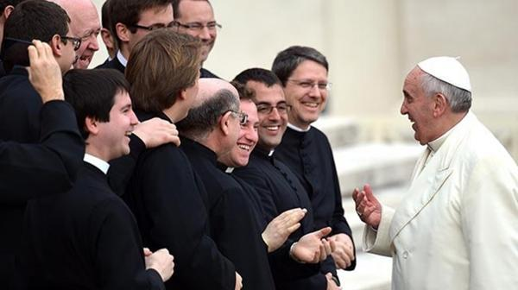
En noviembre de 2013, la EvangeliiGaudium, documento con la fuerza de una exhortación apostólica, el Papa empleó un tono más suave. En un texto sobre el anuncio del Evangelio -y por lo tanto profundamente ligado a las dinámicas eclesiales- el Papa escribió la palabra clericalismo sólo una vez. Y fue extremadamente cauteloso en su condena, dando cuenta de un “excesivo clericalismo” en la Iglesia, que “los mantiene (los laicos) al margen de las decisiones” (n. 102).
En el nº 82 de la exhortación, el Papa afirmo que había y hay sacerdotes que “por perder el contacto real con el pueblo” prestan “más atención a la organización que a las personas, y entonces les entusiasma más la ‘hoja de ruta’ que la ruta misma”. Pero quién se imaginó que esto correspondería a una postura más conciliadora con la jerarquía ha engañado a sí mismo. Desde entonces, el Papa abandonó la expresión “excesivo clericalismo” y elevó gradualmente el tono al abordar la cuestión. En la homilía de la misa de la mañana el 16 de diciembre del mismo año, en la víspera de Navidad, Francis dijo que “Cuando falta la profecía, el clericalismo ocupa su sitio, el rígido esquema de la legalidad que cierra la puerta en la cara al hombre”.
En marzo de 2014, el Papa volvió a llamar la atención sobre la complicidad entre sacerdotes y laicos en el mantenimiento del clericalismo, por miedo o por conveniencia. Fue en un encuentro con 400 empleados de la red de comunicación católica italiana Corallo (radio y TV), incluyendo muchos periodistas. En su intervención, Francisco retomó el tema citando explícitamente la exhortación: “El clericalismo es uno de los males, es uno de los males de la Iglesia. Pero es un mal ‘cómplice’, porque a los sacerdotes les agrada la tentación de clericalizar a los laicos; pero muchos laicos, de rodillas, piden ser clericalizados, porque es más cómodo, ¡es más cómodo! ¡Y este es un pecado de ambas partes! Debemos vencer esta tentación.”
Una culminación de la confrontación de Francisco con el concepto y el término del clericalismo ocurrió sin que él hubiese mencionado ni una sola vez la palabra. Fue un evento histórico. Sucedió el 22 de diciembre de 2014, en la reunión tradicional de la Navidad que se repite durante décadas y décadas entre los papas y la Curia romana.
Estas reuniones siempre fueron regados con discursos de felicitación. Pero Francisco dio un discurso sin precedentes en la historia de la Iglesia. Ni en el contexto del Vaticano II hubo algo similar y no hay constancia de un discurso así de cualquier otro papa. El frente y el ceño fruncido de muchos de los presentes fue notable. Francisco enumeró lo que llamó “las 15 enfermedades” de la Curia.
En la primera de la “enfermedades” de la Curia, el Papa lanzó una condena tajante del clericalismo: “El mal de sentirse ‘inmortal’, ‘inmune’, e incluso ‘indispensable’ (…). Una simple visita a los cementerios podría ayudarnos a ver los nombres de tantas personas, alguna de las cuales pensaba quizás ser inmortal, inmune e indispensable. Es el mal del rico insensato del evangelio, que pensaba vivir eternamente (cf. Lc 12,13-21), y también de aquellos que se convierten en amos, y se sienten superiores a todos, y no al servicio de todos. Esta enfermedad se deriva a menudo de la patología del poder, del ‘complejo de elegidos’, del narcisismo que mira apasionadamente la propia imagen y no ve la imagen de Dios impresa en el rostro de los otros, especialmente de los más débiles y necesitados”.
Ha habido varias manifestaciones del Papa en los últimos meses. En marzo pasado, el Papa fue afirmativo con la Iglesia en América Latina, en una carta al cardenal Marc Ouellet, presidente de la Pontificia Comisión para América Latina. Dijo que el clericalismo es “una de las deformaciones más fuertes que América Latina tiene que enfrentar”. Y agregó: “El clericalismo, lejos de impulsar los distintos aportes y propuestas, poco a poco va apagando el fuego profético que la Iglesia toda está llamada a testimoniar en el corazón de sus pueblos. El clericalismo se olvida que la visibilidad y la sacramentalidad de la Iglesia pertenece a todo el Pueblo de Dios (cfr. LG 9-14). Y no solo a unos pocos elegidos e iluminados”.
Los jesuitas publicaron hace unos días una conversación informal que el Papa llevó a cabo el 24 de octubre,con cientos de ellos, reunidos en Roma para su Congregación General. En la conversación fue enfático, diciendo que el clericalismo es una de las más grandes heridas de la iglesia y que “la aparta de la pobreza”. Francisco dijo: “El clericalismo es rico. Y si no es rico en dinero, es rico en soberbia (…). El clericalismo es una de las formas de riqueza más graves que se sufre hoy día en la Iglesia”.
El 26 de noviembre, durante la misa en el Consistorio para la creación de 17 nuevos cardenales, el centro de la homilía del Papa (en la que no utilizó la palabra “clericalismo”) era la necesidad de los nuevos cardenales de “‘ponerse en marcha’ hacia la llanura, hacia el encuentro de una muchedumbre que, como dice el texto del Evangelio, estaba ‘atormentada'”. Jesús, dijo el Papa, “nos sigue llamando y enviando al ‘llano’ de nuestros pueblos, nos sigue invitando a gastar nuestras vidas levantando la esperanza de nuestra gente”.
En esta breve sistematización de la relación del Papa con el tema del clericalismo, hemos enumerado nada menos que 13 oportunidades donde, desde una exhortación apostólica o una homilía, discurso o carta, se ha enfrentado al tema con una vehemencia sin precedentes. La fuerza de sus palabras está directamente vinculada con el “mandato” que recibió de los cardenales en la asamblea que lo eligió, cuando el clericalismo fue presentado por Bergoglio como el principal objetivo de las reformas necesarias para la Iglesia.
El que quiera leer la versión en portugués, pinche aquí:
http://www.periodistadigital.com/religion/opinion/2016/12/21/religion-iglesia-opinion-mauro-lopes-la-lucha-contra-el-clericalismo-centro-del-papado-de-francisco.shtml

El Papa presenta un balance de sus 44 meses de pontificado
Postedby Sergio Mora on 22 December, 2016
(ZENIT – Ciudad del Vaticano).- El santo padre Francisco recibió este jueves en la Sala Clementina del Palacio Apostólico, los saludos y el cariño de la Curia Romana y de la Gobernación de la Ciudad del Vaticano, con motivo de la Navidad 2016.
La Curia Romana equivale a los ministerios para un Gobierno, solo que la Santa Sede no tiene por ejemplo un dicasterio de agricultura, o de industria, pero sí de otra índole, como los que se ocupan de los migrantes, del clero o de la nueva evangelización.
El cardenal Angelo Sodano, en nombre de los presentes expresó “el deber de estar juntos entorno al sucesor de Pedro, para manifestarle toda la cercanía en estos días de gran júbilo” así como agradecerle por el Jubileo de la Misericordia y la obra de paz que realiza en Oriente Medio. Y desearle de corazón ¡Feliz Navidad!.
Por su parte el papa Francisco señaló que la reforma de la Curia Romana en curso será solamente eficaz si se actúa como con hombres ‘renovados’ y no solamente con ‘nuevos hombres’, porque no es posible contentarse cambiando el personal sino que es necesario llevar a los miembros de la Curia a renovarse espiritualmente, humanamente y profesionalmente. La reforma de la Curia, aseguró “no se realiza cambiando gente”, sino principalmente “con la conversión de las personas”.
En su largo discurso el Papa tras recordar a Dios hecho un niño, lo que invierte la lógica divina y humana, invita en Navidad “a decir ‘sí’ con nuestra fe” y “no al dominador del universo”.
A continuación entró en el tema de la reforma de la Curia Romana, la que se realiza para volverla “conforme con la buena noticia” y al mismo tiempo más conforme a su finalidad que es la de colaborar con el ministerio propio del Sucesor de Pedro”, y orientada al bonum e in servitum.
Señalo que en los anteriores encuentros navideños había hablado de algunas “enfermedades”, que era necesario sanar: las resistencias ocultas, así como y las palabras vacías del ‘gatopardismo‘ que cambia fachada para no cambiar nada. Reconoció que esto implica también escuchar los motivos de las resistencias buenas y menos buenas de un cuerpo vivo, para “abandonándose a la guía segura del Espíritu Santo”, “rezando, rezando y rezando”.
Señaló que los criterios guías de la reforma son doce: individualidad; pastoralidad; misionaridad; racionalidad; funcionalidad; modernidad; sobriedad; subsidaridad; sinodalidad; catolicidad; profesionalidad, gradualidad y explicó cada uno de ellos.
Francisco indicó también algunos pasos ya realizados, siguiendo las “recomendaciones de los cardenales durante las reuniones plenarias antes del cónclave, las del Consejo de los nueve cardenales, así como de los jefes de dicasterios y de otras personas y expertos”.
La lista de iniciativas realizadas y en marcha es enorme, partiendo de la formación del Consejo de Cardenales (C 9) y de la revisión de la Constitución apostólica Pastor Bonus.
IOR, Apsa, patrimonio, economía y finanzas
La creación de la Comisión de investigación sobre el Instituto para las Obras de Religión (IOR); la institución de órganos judiciales del Vaticano en materia penal; La comisión COSEA para reformar la estructura económico administrativa en cooperación con el C9; la institución del Comité de Seguridad Financiera contra el reciclado; la consolidación de la Autoridad de Información Financiera, instituida por Benedicto XVI; la creación de la Secretaría para la Economía y el Consejo para Economía (ministerio de Finanzas y de control financiero) en sustitución del Consejo de los 15 cardenales; la Oficina de Revisión General, de auditoría y control de los dicasterios de la Curia Romana e instituciones relacionadas con las Santa Sede y Gobierno de la Ciudad del Vaticano; la transferencia de la sección ordinaria de la Administración del Patrimonio de la Sede Apostólica (Apsa) a la Secretaría para la Economía; y en el 2015 se aprueban los Estatutos de los nuevos Organos económicos.
Comunicación
Se crea la Secretaría para la comunicación para reorganizar los medios de comunicación del Vaticano adaptándolos las necesidades y tecnologías actuales. Se promulga el estatuto de dicha Secretaría.
Derecho canónico
Con dos motu proprio el 15 agosto de 2015 se reforma el proceso canónico de las causas de nulidad matrimonial; poco después se armonizan el código de las Iglesias Orientales y el de Derecho canónico.
Tolerancia cero a la pedofilia
La institución de la Pontificia Comisión para la Tutela de los menores. La promulgación de un motu proprio que permite investigar si hubo negligencia de los obispos en los casos de abusos.
Nuevos dicasterios
En agosto de 2016 se constituye el dicasterio para Laicos, Familia y Vida. Se crea también el dicasterio para el Servicio del desarrollo humano integral, donde desde el 2017 confluyen cuatro pontificios consejos: Justicia y Paz; CorUnum, Pastoral de los migrantes y refugiados. En octubre de 2016 se aprueba el estatuto de la Pontificia Academia de la Vida.

